FEDERALNO MINISTARSTVO FINANSIJA

FEDERALNO MINISTARSTVO FINANCIJA

ФЕДЕРАЛНО МИНИСТАРСТВО ФИНАНСИЈА

FEDERAL MINISTRY OF FINANCE

STRATEŠKA PLATFORMA

STRATEGIJA UPRAVLJANJA JAVNIM FINANSIJAMA U FEDERACIJI BOSNE I HERCEGOVINE ZA PERIOD 2026 – 2030.GODINA

**FEDERALNO MINISTARSTVO FINANSIJA**

**FEDERALNO MINISTARSTVO FINANCIJA**

**ФЕДЕРАЛНО МИНИСТАРСТВО ФИНАНСИЈА**

**FEDERAL MINISTRY OF FINANCE**

**STRATEŠKA PLATFORMA**

**STRATEGIJA UPRAVLJANJA JAVNIM FINANSIJAMA U FEDERACIJI BOSNE I HERCEGOVINE ZA PERIOD 2026 – 2030.GODINA**

**August, 2025**

SKRAĆENICE I AKRONIMI 6

1. REZIME 7

**2. UVOD** 8

**2.1. Pravni okvir** 8

**2.2. Putanja PFM Reformi 2017-2025.godine** 9

**2.3. Makroekonomski pokazatelji** 13

2.3.1.BDP 13

G*rafikon 1. Kretanje BDP FBIH za period 2019-2023.godina* 14

G*rafikon 2. Kretanje BDP FBIH per capita za period 2019-2023.godina* 14

2.3.2. Uvoz/izvoz 14

Table *1. Kretanje uvoza i izvoza FBIH za period 2019-2024.godina* 15

2.3.3. Zaposlenost i nezaposlenost 15

*Grafikon 3. Kretanje broja zaposlenosti i nezaposlenih FBIH za period 2019-2024.godina* 16

Grafikon 4. Kretanje nezaposlenih pop kantonima na dan 31.12.2024.godina 16

2.3.4. Plate 16

Grafikon 5. Kretanje prosiječne neto plate u FBIH za period 2019-2024.godina 17

2.3.5. Inflacija 17

Grafikon 6. Kretanje indeksa potrošačkih cijena za period 2019-2024.godina 18

**2.4. Javni prihodi** 18

Grafikon 7. Kretanje naplate javnih prihoda za period 2019-2023.godina 18

2.5. Tehnička podrška 19

**3. SITUACIONA ANALIZA** 20

3.1. Izvršenja Strategije upravljanja javnim finansijama Federacije BiH za period 2021–2025 20

1. Fiskalni okvir 20

2. Javni prihodi 20

3. Planiranje i izrada budžeta 21

4. Izvršenje budžeta 21

5. Interna kontrola 22

6. Eksterni nadzor 22

7. Upravljanje javnim dugom i investicijama 22

3.2. Analiza upravljanja javnim finansijama u Federaciji 23

3.2.1. Strategija razvoja Federacije BiH za period 2021–2027 23

3.2.1.1. Strateški ciljevi i prioriteti u oblasti javnih finansija 23

3.2.1.2. Izazovi u upravljanju javnim finansijama 24

3.2.1.3. Mjere za unapređenje javnih finansija 24

3.2.2. Izvještaj o ocijeni javnih rashoda i finansijske odgovornosti (PEFA), 2023.godine 25

3.2.2.1. Svrha i upravljanje 25

3.2.2.2. Glavne snage sistema upravljanja javnim finansijama u BiH 25

1. Upravljanje rashodima 25

2. Priprema budžeta 26

3. Upravljanje dugom 26

4. Eksterna revizija 26

5. Sveobuhvatnost budžetske dokumentacije 26

3.2.2.3. Glavne slabosti upravljanja javnim finansijama u Federaciji BIH: 26

1. Strateško usmjeravanje budžeta 26

2. Raspodjela sredstava na osnovu rezultata (performance-based budgeting) 27

3. Parlamentarni nadzor nad budžetom i fiskalnom strategijom 27

4. Upravljanje fiskalnim rizicima i javnim investicijama 27

5. Nedovoljno razvijen srednjoročni okvir i programsko budžetiranje 27

3.2.2.4.Promjene u performansama od prethodne PEFA procjene 2014.g 27

3.2.2.5. Glavne preporuke PEFA izvještaja za 2024. godinu za Federaciju BiH su 29

1. Poboljšanje strateškog upravljanja budžetom 29

2. Jačanje fiskalne discipline i srednjoročnog planiranja 30

3. Unapređenje upravljanja fiskalnim rizicima i javnim investicijama 30

4. Povećanje transparentnosti i odgovornosti 30

5. Jačanje sistema interne kontrole i eksternog nadzora 30

6. Efikasnost u izvršenju budžeta i upravljanju rashodima 30

3.2.3. Ocjena upravljanja javnim investicijama (PIMA), 2024.godine 31

3.2.3.1 Opšti kontekst 31

3.2.3.2. Planiranje javnih investicija 32

3.2.3.3. Alokacija sredstava i budžetski proces 32

3.2.3.4.Realizacija i praćenje investicija 32

3.2.3.5. Fiskalni rizici i javna preduzeća 32

3.2.3.6. Zaključci i preporuke 32

3.2.4. Javna uprava u Bosni i Hercegovini (SIGMA OECD), 2024 36

3.2.4.1. Opći kontekst i institucionalni okvir 36

3.2.4.2. Ključni izazovi 37

3.2.4.3. Preporuke iz SIGMA izvještaja 38

3.2.5. Izvještaj sa 8 sastanka Posebne grupe za reformu javne uprave – Sporazum o stabilizaciji i pridruživanju između EU i Bosne i Hercegovine 38

3.2.6 Open budget survey 2023 40

3.2.5.1. Transparentnost 40

3.2.5.2. Učešće javnosti 41

3.2.5.3. Nadzor nad budžetom 41

3.2.7. Odnosi Bosne I Heregovine I Europske unije 42

3.2.7.1 Kontekst 42

3.2.7.2. Usklađenost sa zahtjevima Evropske unije 43

3.2.7.3. Usklađenost sa zahtjevima EU – Pakt o stabilnosti i rastu (SGP) 44

3.2.7.4. Unapređenje procedura planiranja i izvršenja budžeta 45

3.2.7.5. Izvještaj o napretku BiH u EU za 2024.godinu 45

Poglavlje 16: Oporezivanje 45

Poglavlje 17: Ekonomska i monetarna politika 46

Poglavlje 29: Carinska unija 46

Poglavlje 32: Finansijski nadzor 46

Poglavlje 33: Finansijske i budžetske odredbe 47

3.2.8. Izvještaj MMF za 2024.godinu, broj 24/175 47

3.2.7.1. Ključne slabosti: 47

3.2.7.2. Preporuke MMF-a: 47

3.2.9. Izvještaj OECD Globalnog foruma o transparentnosti i razmjeni informacija u porezne svrhe za BIH, 2024 48

3.2.8.1. Uticaj na javne finansije 48

3.2.8.2. Izazovi i preporuke 49

3.2.8.3. Širi kontekst javnih finansija 49

3.2.10. Izvještaj o konkurentnost i razvoja privatnog sektora zapadni Balkan, OECD Competitiveness Outlook 2024 49

3.2.10.1. Porezna politika 49

Stanje 49

Napredak i preporuke 52

3.2.10.2. Upravljanje javnim preduzećima (SOEs) 52

Stanje 52

Izazovi 53

Napredak i preporuke 54

3.3. Metodologija mjerenja napretka u upravljanju javnim finansijama (PFM) 54

3.3.1. Uporedna analiza ocjena strategija korištenjem novog indikatora 54

3.4. Komplementarne strategije 58

3.4.1. Strategija upravljanjem dugom 2024-2026.godine 58

3.4.2. Strategiju razvoja sistema internih finansijskih kontrola u javnom sektoru Federacije Bosne i Hercegovine 2021 - 2027 . 59

**4. VIZIJA I MISIJA** 61

**5. STRATEŠKI CILJEVI I PRIORITETI** 65

# SKRAĆENICE I AKRONIMI

|  |  |
| --- | --- |
|  |  |
| BIH | Bosna i Hercegovina |
| BDP | Bruto društveni proizvod |
| DOB | Dokument Okvirnog Budžeta |
| FBIH | Federacija Bosne i Hercegovine |
| FMF | Federalno ministarstvo finansija |
| FUK | Finansijsko upravljanje i kontrola |
| OECD | Organizacija za ekonomsku saradnju i razvoj |
| **PAR** | Reforma javne uprave |
| PFM | Strategija upravljanja javnim finansijama |
| PEFA | Ocijena javnih rashoda i finansijske odgovornosti |
| PIMA | Ocijena upravljanja javnim investicijama |
| EK | Europska komisija |
| ESA | Evropskog sistema nacionalnih i regionalnih računa |
| EU | Europska unija |

# REZIME

Strategija reforme upravljanja javnim finansijama Federacije Bosne i Hercegovine obuhvata težnje zemlje ka jačanju sistema upravljanja javnim finansijama, pri čemu je odgovornost u središtu fokusa za treći ciklus reformi upravljanja javnim finansijama (PFM), koja traje od 2026. do 2030. godine.

Uvođenje ovog novog strateškog pravca je izuzetno važno, posebno s obzirom na rezultate nekoliko dijagnostičkih studija koje su pomogle u identifikaciji ključnih aspekata PFM sistema Federacije Bosne i Hercegovine (FBIH) koji su zahtjevali poboljšanja. Među najvažnijima su bili Ocijena javnih rashoda i finansijske odgovornosti (PEFA) sprovedena 2024. godine, Ocijena upravljanja javnim investicijama (PIMA) sprovedene 2024, Ocijena javne uprave u Bosni i Herccegovini (SIGMA OECD) spovedena 2024.godine, te Izvještaj o napretku BIH u Europskoj uniji iz 2024.godine, i Open budžet survey iz 2023.godine. Rezultati ovih procjena potvrdili su da su reforme potrebne u jačanju osnovnih principa PFM-a u FBIH.

Prethodne reforme PFM-a bile su usmjerene na fiskalni okvir, javne prihode, planiranje i budžetiranje, izvršenje budžeta, interna kontrola i eksterna revizija, kako bi se osigurao efikasan, efektivan i odgovoran način korištenja javnih resursa za poboljšanje usluga. Nova strategija reformi PFM-a, međutim, treba napraviti pomak u razmišljanju: pristup zasnovan na rezultatima kako bi se ispravili nedostaci koji su ometali potencijal postojećeg PFM sistema da efikasno i efektivno unaprijede isporuku usluga. Smatramo da ovo predstavlja narednu fazu reformi.

Upravljanje javnim finansijama ima ključnu ulogu u osiguravanju da se javna sredstva usmjere ka prioritetima vlada, da postoje adekvatni resursi i da se ti resursi efikasno i efektivno upravljaju kako bi se pružile kvalitetne usluge i ulaganja koja donose ekonomski povrat. Predložene reforme također će nastojati iskoristiti postojeće politike kako bi produbile usklađenost s pravilima odgovornosti i smjernicama.

Vlada Federacije BIH ostaje posvećena jačanju ključnih sistema za postizanje statusa zemlje s srednjim dohotkom. Strategija reformi PFM-a ima za cilj unaprijediti sisteme za mobilizaciju resursa, dok istovremeno jača kapacitete i prateće politike dizajnirane da povećaju povrat na javna ulaganja i vrijednost za novac.

# **2. UVOD**

## **2.1. Pravni okvir**

Ustav Federacije Bosne i Hercegovine[1] propisuju nadležnost Federaciji Bosne i Hercegovine za fiskalnu politiku pri čemu je pred vlastima u Federaciji postavljen poseban izazov koordinacije složenog sistema ustavnog uređenja alokacije sredstava u ključne sektore, kao i osiguravanje transparentnosti u raspodjeli resursa.

*Zakonom o budžetima u Federaciji BiH* [2] koji predstavlja osnovni zakon, uređeno je planiranje, donošenje, izvršavanje i kontrolu budžeta na svim nivoima vlasti u Federaciji BiH (federalni, kantonalni, gradski i općinski budžeti), kao i finansijski planovi vanbudžetskih fondova. Ova pravila su osnova na kojoj se gradi svaka strategija upravljanja javnim finansijama, jer definišu okvir u kojem se javna sredstva planiraju, raspoređuju i troše. Zakon omogućava sistematično, transparentno i odgovorno upravljanje javnim finansijama, te je neophodan okvir za izradu i provedbu Strategije reforme upravljanja javnim finansijama. Bez ovog zakona, ne bi bilo moguće uspostaviti dosljedan, predvidiv i kontrolisan proces planiranja i trošenja javnih sredstava, što je osnov svakog strateškog pristupa u javnim finansijama.

*Zakon o finansijskom upravljanju i kontroli (FUK) u javnom sektoru Federacije BiH* [3] definiše obavezu uspostavljanja i razvoja sistema internih finansijskih kontrola u javnom sektoru, uključujući odgovornost rukovodilaca za zakonito i namjensko korištenje sredstava, upravljanje rizicima, jasne procedure i organizacionu strukturu, kao i kontinuirano praćenje i procjenu sistema FUK.

*Zakon o pripadnosti i raspodjeli javnih prihoda u Federaciji BiH* [4] ima centralnu ulogu u upravljanjanju javnim finansijama iz razloga definiranja izvora i raspodjele javnih prihoda koja je temelj za planiranje budžeta i određivanje fiskalnih kapaciteta svakog nivoa vlasti.

*Zakona o razvojnom planiranju i upravljanju razvojem u Federaciji Bosne i Hercegovine* [5] uspostavlja pravni i institucionalni okvir za razvojno planiranje svim nivoima vlasti u FBiH, uključujući i vrste strateških dokumenata, odgovorna tijela, te procedure programiranja, monitoringa, evaluacije i izvještavanja o implementaciji strateških dokumenata. Jedan od osnovnih principa zakona je da razvojno planiranje mora biti usklađeno s budžetskim procesom. To znači da se budžetska sredstva i drugi javni resursi planiraju i raspoređuju na osnovu jasno definisanih razvojnih ciljeva i prioriteta utvrđenih strateškim dokumentima. Na ovaj način, Strategija upravljanja javnim finansijama postaje alat za realizaciju razvojnih politika.

*Uredba o izradi strateških dokumenata u Federaciji Bosne i Hercegovine* [6] jasno definiše koje elemente mora sadržavati svaki strateški dokument, kroz utvrđivanje faza procesa izrade strateških dokumenata, institucionalne uloge i odgovornosti, uspostavu principa izrade strateških dokumenat i usklađenost sa razvojnim i fiskalnim ciljevima. Ova struktura osigurava da Strategija upravljanja javnim finansijama bude sveobuhvatna, konzistentna i usklađena s ostalim strateškim dokumentima u FBiH.

Sukladno ovlaštenju iz člana 9. stav (4) Uredbe o izradi strateških dokumenata u Federaciji Bosne i Hercegovine ("Službene novine Federacije BiH", broj 74/19) Vlada Federacije BIH je donijela *Odluku o izradi strategije upravljanja javnim finansijama Federacije Bosne i Hercegovine 2026 - 2030. godina*[7], kojom je pokrenut proces izrade Strategije upravljanja javnim finansijama Federacije Bosne i Hercegovine 2026-2030.godine. Rok za izradu i usvajanje Strategije PFM je 31.10.2025. godine, a nosilac izrade Strategije je Federalno ministarstvo finansija. Vlada Federacije Bosne i Hercegovine je obavezala Federalno ministarstvo finansija, da kod izrade Staategije vodi računa o usaglašenosti razvojnih pravaca i strateških ciljeva sa strateškim ciljevima iz Strategije razvoja Federacije Bosne i Hercegovine 2021-2027. godina, dokumenatima relevantnih za proces integracije Bosne i Hercegovine u Europsku uniju i drugih međunarodno preuzetih obveza Bosne i Hercegovine.

## **2.2. Putanja PFM Reformi 2017-2025.godine**

**Prvi ciklus** strateškog planiranja (2017-2021.godine) zasnivao se na tadašnjoj Reformskoj agendi za Bosnu i Hercegovinu 2015-2018.godine, koja je bila usaglašena od strane svih nivoa vlasti u BiH, koja je trebala osigurati stabilno makroekonomsko okruženje, stabilan rast u dugoročnom periodu provođenjem niza strukturalnih reformi. Osnovni strateški okvir bio je usmjeren na jačanje fiskalne discipline, unapređenje planiranja i izvršenja budžeta, povećanje transparentnosti i odgovornosti u upravljanju javnim resursima, te podršku ekonomskom rastu i integraciji BiH u EU. Planirane mjere i aktivnosti unutar stubova zasnivale su se na analizama SIGMA, MMF, Izvještaji o napretku reforme javne uprave u BiH, Pismom namjere upućenog MMF-u, a sve u skladu sa opredjeljenjima Vlade Federacije BiH definisanim u Reformskoj agendi.

Reforme su bile grupisane u šest glavnih oblasti od kojih je od posebnog značaja set reformi u oblasti javnih finansija, oporezivanja i fiskalne održivosti. Pored Reformske agende, značajan uticaj na planiranje aktivnosti bio je determiniran Pismom namjere MMF-u vlasti u BiH, kojim su postavljeni ciljevi: strukturalne reforme za poticanje ekonomskog rasta. U domenu fiskalne politike fokus je stavljen na unapređenje efikasnosti naplate prihoda, jačanju javnih finansija, očuvanja stabilnog finansijskog sistema i pružanja podrške za kreditni rast. Strategija reforme javnih finansija FBiH za 2017–2020.godine bila je podjeljena u šest ključnih stubova:

1. Održivi srednjoročni makrofiskalni i budžetski okvir
2. Mobiliziranje prihoda
3. Planiranje i izrada budžeta
4. Efikasno i efektivno izvršenje budžeta
5. Uvođenje efikasne interne kontrole
6. Obezbijeđenje eksternog nadzora nad javnim finansijama putem vanjske revizije

Strategija reforme javnih finansija FBiH za 2017–2020.godine bila je ambiciozan dokument koji je postavio jasne ciljeve i mjere za unapređenje javnih finansija, ali je njena realizacija bila djelimična, što ukazuje na potrebu za kontinuiranim radom na reformama i jačanju institucionalnih kapaciteta za upravljanje javnim resursima. Kako unutrašnji tako i vanjski faktori, bili su okosnica realizaciji postavljenih ciljeva, i posljedično očekivanih rezulata. Najveći uticaj na zaostatak u realizaciji imala je pandemija COVID koja nije zaobišla ni Bosnu i Hercegovinu, te su svi resursi bili preusmjereni na mjere očuvanja ekonomskog stanja u zemlji. I pored udara različitih faktora, u posmatranom periodu, ostvaren je značajan doprinos u konsolidaciji podataka prihoda i rashoda, kao i pripremi dokumenta okvirnog budžeta u odgovarajućem IT sistemu. Neke od planiranih reformi koje nisu u potpunosti realizovane prenesene su u novu strategiju.

**Drugi ciklus** starteškog planiranja (2021 – 2025.godine) zasniva se dokumentu „*Zajedničke socioekonomske reforme za period 2019 - 2022. godina*“ („Reformska agenda 2“), koji je izrađen uz podršku Delegacije Evropske unije (EC). Cijeneći da je jedan od prioritetnih ciljeva BiH postati punopravni član EU i potpisom *Sporazuma o stabilizaciji i pridruživanju BiH* se obavezala na razvoj i usklađivanje društva i ekonomije u cjelini s EU standardima. Unutar tog konteksta, ovom Strategijom su predviđena unaprjeđenja funkcija javnih finansija koje su direktno ili indirektno predmet budućih pregovaračkih poglavlja, i to poglavlja 16: Oporezivanje, 17: Ekonomska i monetarna politika, 29: Carinska unija, 32: Finansijski nadzor i 33: Finansijske i budžetske odredbe.

Strategija upravljanja javnim finansijama FBiH za period 2021–2025. predstavlja ključni reformski dokument koji postavlja okvir za unapređenje svih segmenata upravljanja javnim finansijama, s ciljem jačanja ekonomske stabilnosti, fiskalne odgovornosti i efikasnosti javne uprave. Nastaje kao odgovor na izazove u fiskalnoj disciplini, planiranju i izvršenju budžeta, upravljanju javnim dugom, javnim investicijama, internim kontrolama i eksternoj reviziji. U izradi su učestvovali Federalno ministarstvo finansija, Ured za reviziju institucija u FBiH, kantoni i Savez općina i gradova FBiH, čime je osigurana koordinacija svih nivoa vlasti u Federaciji.

Glavni ciljevi Strategije:

* Jačanje pravnog i institucionalnog okvira za upravljanje javnim finansijama, u skladu sa zahtjevima Evropske unije i međunarodnim standardima.
* Povećanje transparentnosti, odgovornosti i efikasnosti u planiranju, izvršavanju i kontroli javnih prihoda i rashoda.
* Unapređenje procesa prikupljanja javnih prihoda, upravljanja rashodima, javnim dugom, javnim investicijama, internom kontrolom i eksternom revizijom.
* Uvođenje srednjoročnog budžetskog planiranja i jačanje fiskalne discipline kroz formulaciju i primjenu fiskalnih pravila, izradu pouzdanih fiskalnih projekcija i identifikaciju fiskalnih rizika
* Modernizacija i digitalizacija procesa javnih finansija radi povećanja funkcionalnosti i transparentnosti sistema.

Strategija upravljanja javnim finansijama FBiH za period 2021–2025. imala je šest ključnih stubova:

1. Fisklani okvir
2. Javni prihodi
3. Planiranje i budžetiranje
4. Izvršenje budžeta
5. Interna kontrola
6. Eksterna revizije

Planirane mjere i aktivnosti unutar stubova zasnivale su se na preporukama Ureda za reviziju FBIH kroz izvršene revizije učinka, komentarima Europske komisije (EK) na godišnju procjenu Programa ekonomskih reformi (PER) BiH koja razmatra elemente fiskalnog planiranja i planiranja strukturnih reformi čiju implementaciju treba da podrži sistem upravljanja javnim finansijama, dijagnostičkih procjena u oblastima upravljanja prihodima (2018.), upravljanja javnim investicijama (2018.) izvršenih od strane MMF, kao i procijenama SIGME u sklopu Principa javne uprave i izvještaja o praćenju.

Do sada su provedene određene aktivnosti u okviru Strategije, uključujući uspostavljanje fiskalnih pravila, unapređenje budžetskog planiranja i jačanje interne kontrole, ali je proces reformi i dalje u toku i zahtijeva kontinuirani angažman svih nivoa vlasti i budžetskih korisnika. Izvještaji o realizaciji ukazuju na napredak u nekim oblastima, dok su druge mjere još u fazi implementacije, što je uobičajeno za složene reforme javnih finansija.

Strategija upravljanja javnim finansijama FBiH za period 2021–2025.godine je sastavni dio Sveobuhvatne strategije upravljanja javnim finansijama Bosne i Hercegovine za period 2021–2025.godine, čime je osigurana usklađenost razvojnih pravaca i strateških ciljeva Federacije sa općim ciljevima Bosne i Hercegovine (BIH), posebno u kontekstu evropskih integracija i reformi fiskalne politike.

Sveobuhvatna strategija upravljanja javnim finansijama Bosne i Hercegovine za period 2021–2025.g predstavlja objedinjeni strateški dokument koji integriše pojedinačne strategije svih nivoa vlasti u BiH. Ova integracija je uslijedila kao odgovor na zahtjeve Evropske unije za usklađivanjem fiskalnih politika i upravljanja javnim finansijama na cijelom teritoriju BiH, te predstavlja cjelovitu sliku upravljanja javnim finansijama u zemlji.

Sveobuhvatna strategija upravljanja javnim finansijama Bosne i Hercegovine za period 2021–2025.godine je dio šireg okvira reformi definiranih Zajedničkim socioekonomskim reformama (2019–2022) i Strateškim okvirom za reformu javne uprave (2018–2022), koji zahtijevaju da svaka razina vlasti donese vlastitu strategiju upravljanja javnim finansijama u skladu sa svojim ustavnim nadležnostima. Time se osigurava koordinacija i usklađenost politika na svim nivoima vlasti u BiH.

## **2.3. Makroekonomski pokazatelji**

Glavni makroekonomski parametri Federacije BiH za period 2020 – 2024. g.

|  |  |  |  |  |  |
| --- | --- | --- | --- | --- | --- |
| Makroekonomski indikator | 2020 | 2021 | 2022 | 2023 | 2024' |
| *BDP realni rast* | -3,6 | 8,1 | 4,1 | 2,0 | 2,8 |
| *Ukupan indeks industrijske proizvodnje* | -5,8 | 9,8 | 1,2 | -4,2 | -3,9 |
| *Indeks potrošačkih cijena* | -0,9 | 2,1 | 14,9 | 5,1 | 1,4 |
| *Izvoz roba i usluga* | -9,8 | 39,3 | 26,5 | -7,8 | -3,8 |
| *Uvoz roba i usluga* | -15,7 | 29,5 | 34,8 | -3,2 | 2,3 |
| *Pokrivenost uvoza izvozom* | 58,8 | 63,3 | 59,4 | 56,6 | 53,2 |
| *Stopa registrovane nezaposlenosti* | 38,2 | 37,2 | 35,1 | 33,9 | 32,2 |

### 2.3.1.BDP

Prema Izvještaju Federalnog zavoda za statistiku, u Federaciji BiH u 2023.g. bruto domaći proizvod (BDP) je iznosio 31.966 mil. KM sa realnim rastom od 2%. Struktura učešća djelatnosti, po standardnoj klasifikaciji (KD BiH 2010), u BDP-u FBiH u 2023. godini slična je kao i prethodne godine. Najznačajnije učešće imaju sektor trgovine (16,2%) i prerađivačke industrije (14,7%). Javna uprava i odbrana i dalje zauzima značajan udio BDP-a od 6,7%, dok najmanje učešće ima sektor snabdijevanja vodom i upravljanja otpadom (0,9%).

Na osnovu tromjesečnog BDP, za IV Q 2024.godine[8] procijenjeni BDP za 2024. godini izražen u tekućim cijenama iznosio je 34.379.mil .KM sa realnim rastom od 2,8%. Najveći doprinos rastu u odnosu na prethodnu godinu zabilježen je u području trgovine na veliko i malo, prijevozu i skladištenju i području hotelijerstva i ugostiteljstva od 7,1%, zatim u području djelatnosti informacija i komunikacija od 5,5% i građevinarstvu od 5,1%. Najsnažniji pad zabilježen je u prerađivačkoj industriji (-3,2%).

##### G*rafikon 1. Kretanje BDP FBIH za period 2019-2023.godina*

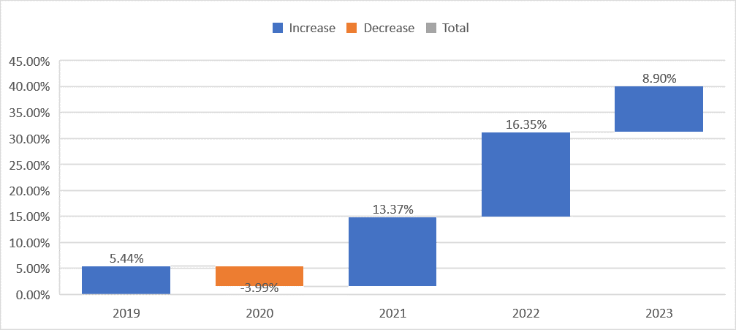

U periodu 2019.- 2023.g. BDP je prosječno godišnje realno rastao za 4,6%, s izuzetkom 2020.godine kada je imao pad od 3,6% kao posljedica pandemije Covid-a. BDP FBiH po glavi stanovnika (PC) je u stalnom rastu i u izvještajnoj godini iznosio je 14.868 KM što je nominalno više za 8,84% g/g. U periodu 2010.-2023.g. BDP po glavi stanovnika je prosječno rastao za 5,66%.

##### G*rafikon 2. Kretanje BDP FBIH per capita za period 2019-2023.godina*

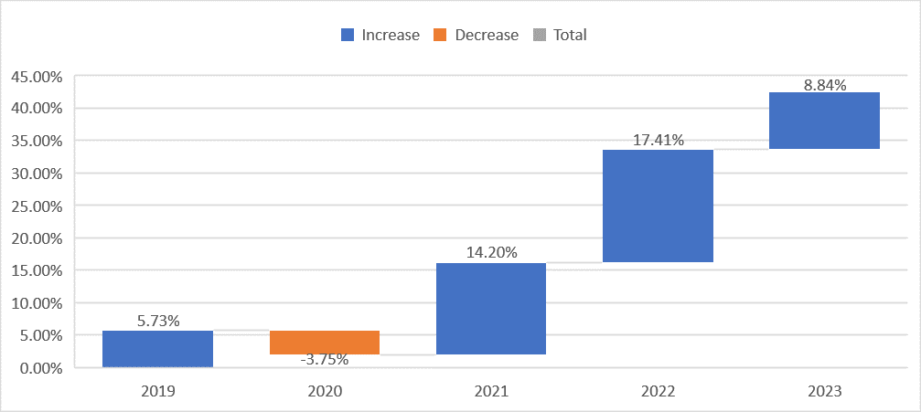

### 2.3.2. Uvoz/izvoz

U periodu januar – decembar 2024. godine ukupan izvoz iz FBiH iznosio je 10,7 mlrd. KM, što predstavlja pad od 3,8% u odnosu na isti period prethodne godine, a izvoz je prosječno rastao svaki mjesec za 0,12%. U istom periodu ukupan uvoz iznosio je 20,2 mlrd. KM, što predstavlja rast od 2,3% u odnosu na isti period prethodne godine. Nepovoljna kretanja u vanjskotrgovinskoj razmjeni rezultirala su rekordnim deficitom od 9,5 mlrd. KM, a pokrivenost uvoza izvozom iznosila je 53,15%.

Prema KD-u, za decembar 2024. najveća vrijednost izvoza od 711.703 hilj. KM ostvarena je u području C Prerađivačka industrija, što iznosi 87,2% ukupnog izvoza. Najveća vrijednost u uvozu od 1.541.248 hilj. KM ostvarena je u području C Prerađivačka industrija, što iznosi 91,2% ukupnog uvoza. Za decembar 2024. zemlje u koje se najviše izvozilo su: Hrvatska sa 138.125 hilj. KM ili 16,9% ukupnog izvoza; Njemačka sa 124.411 hilj. KM ili 15,2% i Srbija sa 88.973 hilj. KM ili 10,9% ukupnog izvoza. Izvoz u sve ostale zemlje iznosi 464.875 hilj. KM ili 56,9% ukupnog izvoza. Za isti mjesec zemlje iz kojih se najviše uvozilo su: Njemačka sa 187.288 hilj. KM ili 11,1% ukupnog uvoza, Italija sa 186.785 hilj.KM ili 11,1% i Kina sa 180.694 hilj. KM ili 10,7% ukupnog uvoza. Uvoz iz svih ostalih zemalja iznosi 1.135.520 hilj. KM ili 67,2% ukupnog uvoza.

##### Table *1. Kretanje uvoza i izvoza FBIH za period 2019-2024.godina*



### 2.3.3. Zaposlenost i nezaposlenost

U periodu 2019- 2024.godine broj zaposlenih je rastao stabilno prosiječno 1,34% s izuzetkom 2020.godine, a poređenjem 2024.godine u odnosu na 2019.godine zaposleni su rasli za 3,22%. U februaru 2025. ukupan broj zaposlenih u Federaciji BiH je iznosio 545.427, što je 0,5% više nego februar 2024.godine. Broj nezaposlenih je imao je pad u periodu 2019-2024.godina u prosijeku 4,75%, s izuzetkom 2020.godine kada je bio rast od 5%. U martu 2025 godine broj nezaposlenih iznosio je 259.278, što je manje za 2,06% nego mart 2024.godine.

##### *Grafikon 3. Kretanje broja zaposlenosti i nezaposlenih FBIH za period 2019-2024.godina*

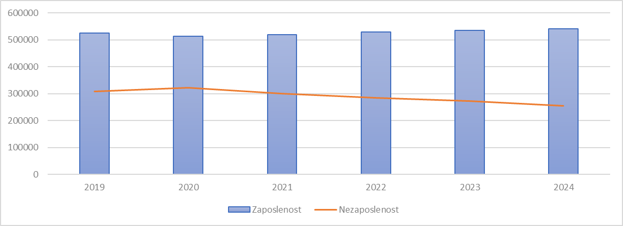

Prosječan broj zaposlenih osoba u FBiH u 2024. godini iznosio je 547.660, što predstavlja rast od 1,2% u odnosu na prethodnu godinu. Broj nezaposlenih osoba sa stanjem na dan 31.12.2024. iznosio je 255.482, a to predstavlja pad za 6% u odnosu na isti dan prethodne godine.

##### Grafikon 4. Kretanje nezaposlenih pop kantonima na dan 31.12.2024.godina

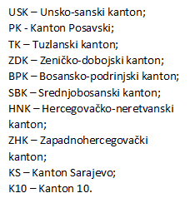 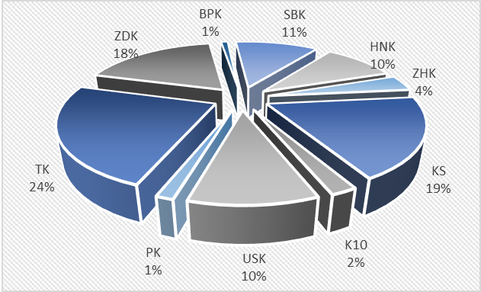

U februaru 2025. godine broj zaposlenih osoba iznosio je 545.427, a što predstavlja povećanje od 0,5% u odnosu na isti period prethodne godine. U istom periodu najveći porast zaposlenosti zabilježen je u području djelatnosti zdravstvene i socijalne zaštite 3,7%, a najznačajniji pad zabilježen je u području djelatnosti: vađenje rude i kamena (-2,7%) i prerađivačkoj industriji od (-2,1%).

### 2.3.4. Plate

Godišnja prosiječna plata u periodu 2019-2024.godine rasla je za 47,95% odnosno sa 928 KM u 2019.godini na 1.373 KM u 2024.godini. Godišnji rast je retrospektivno bio 3.02%, 4.18%, 11.85%, 13.20% i 8,88%. Prosječna mjesečna isplaćena neto-plaća po zaposlenom za februar 2025. godine u Federaciji BiH iznosi 1.525 KM, što je 15,97% više u odnosu na februar 2024.godinu.

##### Grafikon 5. Kretanje prosiječne neto plate u FBIH za period 2019-2024.godina

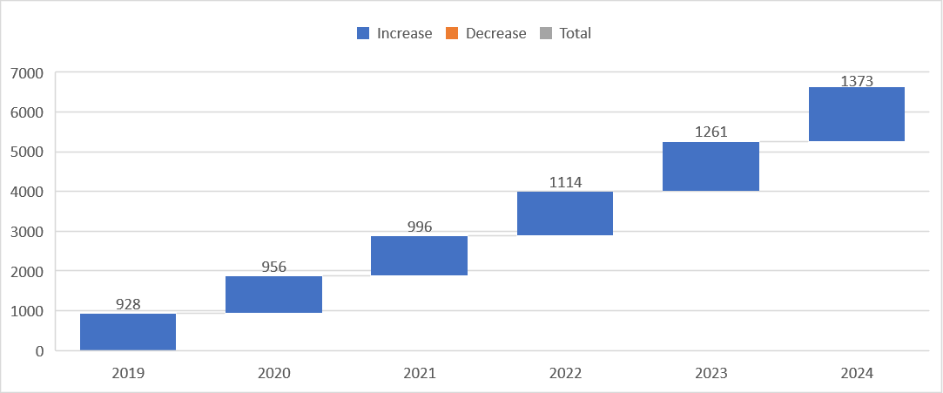

Prosječna neto plata u Federaciji BiH u 2024. godini iznosila je 1.373 KM i nominalno je viša za 8,9 % u odnosu na prethodnu godinu. U istom periodu, najviši nominalni rast neto plata ostvaren je u području obrazovanja od 11,3% i u području poljoprivrede, šumarstva i ribolova od 10,9%. Prosječna bruto plata u FBiH u 2024. godini iznosila je 2.140 KM i nominalno je viša za 9,2%. Najviši nominalni rast bruto plata ostvaren je u području obrazovanja od 11,7% i djelatnosti zdravstvene i socijalne zaštite od 11,6%.

U februaru 2025. godine prosječna neto plata iznosila je 1.525 KM i nominalno je viša za 16%, a realno 12,2% u odnosu na isti period prethodne godine. U istom periodu najznačajniji rast realnih neto plata zabilježen je u području djelatnosti hotelijerstva i ugostiteljstva 33% i djelatnosti građevinarstva 22,4%. Prosječna bruto plata u drugom mjesecu tekuće godine iznosila je 2.380 KM i nominalno je viša za 16,4%, a realno za 12,6% u odnosu na isti mjesec prethodne godine.

### 2.3.5. Inflacija

Godišnja inflacija u periodu 2019-2024.godine iznosila je 21,5%, stim da je samo u 2022.godini iznosila 14,38%, dok je 2024.godini bila 2,23% U 2023. godini u FBiH je registrirana inflacija od 5,1% , što je niže za 9,8 p.p. u odnosu na prethodnu godinu, a u 2024. godini inflacija potrošačkih cijena iznosila je 1,4% . U martu 2025.godine u odnosu na mart 2024.godine, cijene su porasle za 3% (godišnja inflacija)

##### Grafikon 6. Kretanje indeksa potrošačkih cijena za period 2019-2024.godina

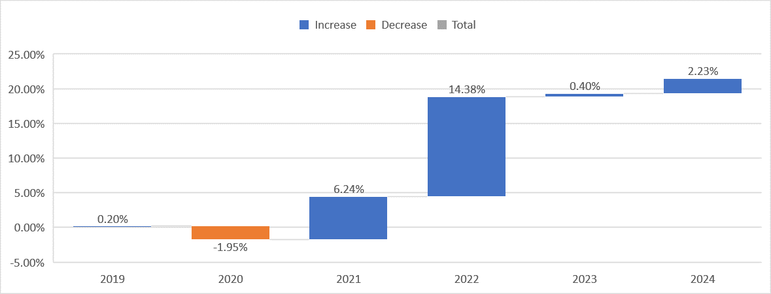

## **2.4. Javni prihodi**

Ukupan nivo naplaćenih javnih prihoda u Federaciji BiH u 2023. godini iznosi 12.448 mil. KM i veći je za 11,5% ili za 1.281,7 mil. KM u odnosu na naplatu iz 2022. godine. U petogodišenjm periodu, 2019-2023.godine javni prihodi prosiječno su rasli za 12,24%, s izuzetkom 2020.godine kada je bio pad prihoda od 6,41% kao posljedica COVIDa, U strukturi GDP FBIH javni prihodi u 2023.godini zauzimaju učešće od 38,94%, te u odnosu na 2019.godinu, kada je učešće javnih prihoda u GDP iznosilo 40,58%, što reflektira pad od 1,64%.

##### Grafikon 7. Kretanje naplate javnih prihoda za period 2019-2023.godina

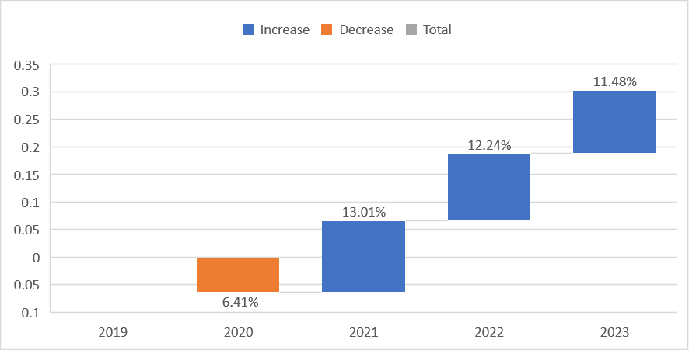

Prema strukturi javnih prihoda najveće učešće uzimaju porezni prihodi sa prosijekom od 48,22% za petogodišnji period, a slijede ih doprinosi sa 39,9% i naposljetku 11,87% neporezni prihodi. U strukturi navedenog, ukupna struktura poreznih prihoda je u korist indirektnih prihoda, koji čine više od 94% poreznih prihoda, dok svega 6% otpada na direktne poreze. Najveće učešće u doprinosima za socijalno osiguiranje odnosi se na PIO 55,9% dok zdravstvo zauzima oko 39,49% i osiguranje od nezaposlenosti 4,61% U strukturi ostalih neporeznih prihoda, koje čine takse, naknade i članarine, novčane kazne i ostale, najveće učešće imaju ostali neporeznih prihodi od 78,36%, slijede ih naknade i članarine sa 12,29%, te novčane kazne 5,11% I takse 4,24%

Prema strukturi pripadnosti prihoda, u petogodišnjem periodu, prosiječno 43,55% javnih prihoda uplaćeno je u Budžet Federacije BIH, zatim oko 26,27% u budžete kantona, 8,43% u budžete općina, dok je 22,11% prihoda pripalo vanbudžetskim fondovima, te 4,05% ostalim korisnicima.

## 2.5. Tehnička podrška

Na zahtjev vlasti Bosne i Hercegovine (BiH), Odjel za fiskalne poslove (FAD) Međunarodnog monetarnog fonda (MMF) i OECD/SIGMA su pružale tehničku podršku svim nivoima vlasti u pripremi konsolidovane Strategije upravljanja javnim finansijama (PFM) za period 2026-2030. godine. Tehnička podrška se fokusirala na identifikaciju glavnih strateških ciljeva strategija upravljanja javnim finansijama u razvoju, kao i ključnih reformi potrebnih za postizanje ovih ciljeva. Iz pravne i logističke perspektive, misija je također ispitala moguće strukture za sveobuhvatne i pojedinačne strateške dokumente PFM-a.

# **3. SITUACIONA ANALIZA**

## 3.1. Izvršenja Strategije upravljanja javnim finansijama Federacije BiH za period 2021–2025

Do kraja 2023. godine, realizacija Strategije upravljanja javnim finansijama Federacije BiH za period 2021–2025 pokazuje značajan napredak, naročito u oblastima fiskalnog okvira, izvršenja budžeta i upravljanja javnim dugom. Međutim, postoje izazovi u dosljednoj implementaciji interne kontrole, proširenju porezne baze i punoj primjeni revizorskih preporuka. Ukupno, oko 60-70% planiranih mjera je djelimično ili u potpunosti realizovano, što ukazuje na pozitivan trend, ali i potrebu za intenziviranjem reformskih aktivnosti u narednom periodu.

### 1. Fiskalni okvir

* **Planirane mjere:** Formuliranje i primjena fiskalnih pravila, unapređenje izrade fiskalnih projekcija, upravljanje fiskalnim rizicima, nadzor nad subjektima javnog sektora.
* **Realizacija:**
  + Usvojena su fiskalna pravila i srednjoročni fiskalni okviri, ali njihova primjena nije u potpunosti dosljedna.
  + Izrada fiskalnih projekcija je unaprijeđena, s redovnim srednjoročnim izvještajima, no preciznost projekcija varira.
  + Upravljanje fiskalnim rizicima je djelimično uspostavljeno, sa identifikacijom ključnih rizika, ali bez sveobuhvatnih mjera za njihovo ublažavanje.
  + Nadzor nad subjektima javnog sektora je poboljšan, ali još uvijek postoji prostor za jačanje fiskalne discipline i odgovornosti.
* **Kvantifikacija:** Prema izvještajima FMF-a za 2023. godinu, oko 70% planiranih mjera u okviru fiskalnog okvira je djelimično ili u potpunosti realizovano.

### 2. Javni prihodi

* **Planirane mjere:** Povećanje efikasnosti porezne administracije, proširenje porezne baze, suzbijanje sive ekonomije.
* **Realizacija:**
  + Digitalizacija Porezne uprave Federacije Bosne I Hercegovine je u toku, sa značajnim povećanjem elektronskih usluga i automatizacije procesa.
  + Proširenje porezne baze je ograničeno, s obzirom na visoku stopu sive ekonomije (procijenjena na oko 20-25%).
  + Porezni prihodi su stabilni, sa blagim rastom u nominalnom iznosu, ali u procentu BDP-a ostaju na nivou od oko 38-40%.
* **Kvantifikacija:** Efikasnost prikupljanja poreznih prihoda povećana je za oko 5% u odnosu na period prije 2021. godine.

### 3. Planiranje i izrada budžeta

* **Planirane mjere:** Uvođenje srednjoročnog budžetskog okvira, programskog budžetiranja, jačanje kapaciteta za planiranje.
* **Realizacija:**
  + Srednjoročni budžetski okviri su uspostavljeni i redovno se koriste u planiranju.
  + Programsko budžetiranje je djelimično implementirano, uglavnom u centralnim institucijama, dok na nižim nivoima još nije.
  + Kapaciteti za planiranje su poboljšani kroz obuke i tehničku podršku.
* **Kvantifikacija:** Oko 60-65% planiranih aktivnosti u ovoj oblasti je realizovano do kraja 2023.

### 4. Izvršenje budžeta

* **Planirane mjere:** Poboljšanje procesa izvršenja, pravovremeno i transparentno praćenje rashoda, jačanje interne kontrole.
* **Realizacija:**
  + Izvršenje budžeta je stabilno, sa prosječnim odstupanjem od planiranog rashoda manjim od 5%.
  + Interna kontrola je unaprijeđena, ali primjena nije ujednačena u svim institucijama.
  + Transparentnost izvršenja je povećana kroz redovne izvještaje i objave na web platformama.
* **Kvantifikacija:** Oko 75% mjera za unapređenje izvršenja budžeta je provedeno.

### 5. Interna kontrola

* **Planirane mjere:** Uspostava sistema interne finansijske kontrole, obuke, monitoring i evaluacija.
* **Realizacija:**
  + Sistem interne kontrole je formalno uspostavljen u većini institucija, ali je nivo implementacije i efikasnosti varijabilan.
  + Obuke su redovne, ali nedostaje kontinuirani nadzor i sankcionisanje nepravilnosti.
* **Kvantifikacija:** Procjenjuje se da je oko 50-60% planiranih aktivnosti u oblasti interne kontrole realizovano.

### 6. Eksterni nadzor

* **Planirane mjere:** Jačanje nezavisnosti i kapaciteta Ureda za reviziju, povećanje implementacije revizorskih preporuka.
* **Realizacija:**
  + Ured za reviziju institucija FBiH je ojačan, sa povećanim brojem revizija i kvalitetnijim izvještajima.
  + Implementacija preporuka revizije je djelimična i varira od institucije do institucije.
* **Kvantifikacija:** Oko 55% preporuka iz revizorskih izvještaja je implementirano do 2023.

### 7. Upravljanje javnim dugom i investicijama

* **Planirane mjere:** Unapređenje evidencije i upravljanja javnim dugom, efikasnije planiranje i praćenje javnih investicija.
* **Realizacija:**
  + Evidencija javnog duga je konsolidovana, a upravljanje je usklađeno sa međunarodnim standardima.
  + Planiranje javnih investicija je poboljšano, ali je praćenje i evaluacija još uvijek nedovoljno sistematsko.
* **Kvantifikacija:** Oko 65% mjera u ovoj oblasti je realizovano.

## 3.2. Analiza upravljanja javnim finansijama u Federaciji

Situaciona analiza se zasniva na procijeni upravljanja javnim finansijsama kroz analizu sledećih dokumenata:

* Strategija razvoja Federacije BIH 2021.- 2027.godine („Službene novine Federacije BiH“, broj 40/22),
* Izvještaj o ocijeni javnih rashoda i finansijske odgovornosti (PEFA), Novembar 2023.godine
* Ocjena upravljanja javnim investicijama (PIMA), Septembar 2024.godine
* Javna uprava u Bosni i Hercegovini (SIGMA OECD), 2024
* Open budget survey - Bosnia and Herzegovina, 2023
* Izvještaj o napretku BiH u EU za 2024.godinu
* Izvještaj MMF za 2024.godinu, broj 24/175
* Izvještaj OECD Globalnog foruma o transparentnosti i razmjeni informacija u porezne svrhe za BIH, novembar 2024
* Izvještaj o konkurentnost i razvoja privatnog sektora Zapadni Balkan, Perspektiva konkurentnosti 2024: Bosna i Hercegovina

### 3.2.1. Strategija razvoja Federacije BiH za period 2021–2027

Strategija razvoja Federacije BiH za period 2021–2027 prepoznaje ključne izazove u oblasti javnih finansija: visok nivo javne potrošnje, nisku efikasnost javnih investicija i ograničenu transparentnost. Istovremeno, postavljeni su ambiciozni ciljevi za unapređenje fiskalne discipline, povećanje transparentnosti i odgovornosti, kao i za jačanje kapaciteta javne uprave za upravljanje javnim finansijama i korištenje dostupnih finansijskih izvora, uključujući EU fondove.

#### 3.2.1.1. Strateški ciljevi i prioriteti u oblasti javnih finansija

* Strategija naglašava unapređenje transparentnosti i odgovornosti u upravljanju javnim finansijama kao ključni prioritet.
* Planirano je smanjenje udjela javne potrošnje u BDP-u sa 33% na 30%, uz fokus na racionalizaciju tekućih rashoda, naročito plata u javnom sektoru.
* Postavljen je cilj povećanja broja jedinica lokalne samouprave i kantona koji izrađuju budžet prilagođen građanima (sa 2 na 11), čime se želi povećati transparentnost i uključivanje građana u budžetski proces.
* Cilj je i smanjenje negativnih revizorskih mišljenja u javnom sektoru sa 17,1% na 10%, što pokazuje fokus na jačanje finansijske odgovornosti i kvalitet revizije.

#### 3.2.1.2. Izazovi u upravljanju javnim finansijama

* **Visoka tekuća potrošnja** – dominantan udio plata, doprinosa i transfera u ukupnim rashodima ograničava prostor za kapitalne investicije koje su ključne za dugoročni razvoj.
* **Niska efikasnost javnih investicija** – ulaganja u razvojne projekte su u prethodnom periodu bila niska (ispod 1% BDP-a), što je ograničilo njihov doprinos ekonomskom rastu.
* **Slaba apsorpcija EU fondova** – iako postoji potencijal za korištenje sredstava iz IPA fondova i drugih programa, apsorpcija je nedovoljna, što ukazuje na potrebu jačanja kapaciteta javne uprave za pripremu i implementaciju projekata.
* **Nedostatak koordinacije i kapaciteta** na svim nivoima vlasti za efikasno upravljanje javnim finansijama i investicijama.

#### 3.2.1.3. Mjere za unapređenje javnih finansija

* **Racionalizacija javne potrošnje** – ograničavanje apsolutnog rasta tekućih rashoda i smanjenje udjela javne potrošnje u BDP-u.
* **Povećanje transparentnosti** – razvoj budžeta za građane, povećanje broja revizija i smanjenje negativnih revizorskih mišljenja.
* **Jačanje efikasnosti javnih investicija** – unapređenje planiranja, monitoring i evaluacija investicionih projekata.
* **Podrška korištenju EU fondova** – jačanje kapaciteta za pripremu i implementaciju projekata, te osiguranje sufinansiranja na lokalnom nivou.
* **Privatizacija i upravljanje javnim privrednim društvima**– planirana privatizacija operatora infrastrukture i neinfrastrukturnih subjekata, dok se objekti fizičke infrastrukture iznajmljuju, čime se želi povećati efikasnost i smanjiti fiskalni teret.

### 3.2.2. Izvještaj o ocijeni javnih rashoda i finansijske odgovornosti (PEFA), 2023.godine

#### 3.2.2.1. Svrha i upravljanje

Ova PEFA procjena pruža pregled performansi sistema upravljanja javnim finansijama (PFM) na različitim nivoima vlasti u BiH, uključujući i Federaciju Bosne i Hercegovine. Procjenu je realizovao tim međunarodnih i domaćih PFM konsultanata u okviru projekta tehničke pomoći koji je finansirala i upravljala Delegacija EU u BiH. Ministarstva finansija na sva četiri nivoa vlasti, zajedno s ostalim relevantnim akterima, bili su glavni korisnici procjene. Nadzorni tim činili su predstavnici ministarstava finansija, Delegacije EU, Svjetske banke, MMF-a, SECO-a i UNDP-a.

Svrha procjene je ispunjavanje sljedećih ciljeva:

* pružiti osnovnu procjenu koristeći PEFA Okvir iz 2016. godine i ažurirati napredak od posljednje (2014) PEFA procjene,
* informisati i doprinijeti efikasnijoj implementaciji i kasnijim prilagodbama Strategija reforme PFM-a za period 2021-2025. na svim nivoima vlasti, kao i sveobuhvatne Strategije PFM-a za BiH,
* omogućiti vladama da identifikuju prioritete reformi, odrede vrijeme njihove implementacije i alociraju resurse na najučinkovitiji način,
* pružiti osnovu za inicijative razvoja kapaciteta PFM-a u različitim segmentima sistema upravljanja javnim finansijama.

Ukratko, pristup „četiri u jedan“ – četiri PEFA procjene provedene paralelno, ali objavljene kao jedinstveni dokument – omogućava detaljnu i usklađenu analizu PFM sistema na svim nivoima vlasti u BiH. Ovaj model, uz formalizovane mehanizme koordinacije i uspostavljene strateške okvire, predstavlja najefikasniji način balansiranja decentralizovanih odgovornosti sa potrebom za centralizovanom fiskalnom disciplinom i usklađenošću sa međunarodnim standardima, što je ključno za dalji razvoj i evropske integracije Bosne i Hercegovin

#### 3.2.2.2. Glavne snage sistema upravljanja javnim finansijama u BiH

##### 1. Upravljanje rashodima

Upravljanje rashodima u FBiH funkcioniše efikasno i predstavlja jednu od ključnih snaga PFM sistema. Ova snaga se temelji na relativno razvijenim funkcijama makroekonomskog i fiskalnog planiranja, koje provode Direkcija za ekonomsko planiranje BIH i Jedinica za makroekonomsku analizu Uprave za indirektno oporezivanje. Sistem pokazuje visok stepen fiskalne discipline, što potvrđuju mala odstupanja između planiranih i izvršenih budžeta na agregatnom nivou. Međutim, preraspodjele tokom godine između glavnih budžetskih kategorija dovode do većih odstupanja na nižim nivoima.

##### 2. Priprema budžeta

Procesi pripreme budžeta u FBiH u velikoj mjeri se odvijaju u skladu sa zakonskim i institucionalnim okvirima. Kalendar pripreme budžeta je definisan zakonom i uglavnom se poštuje. Iako postoji prostor za unapređenje, potrebne su samo manje regulatorne dorade i jačanje kapaciteta.

##### 3. Upravljanje dugom

Zakonski limiti servisiranja duga sprječavaju prekomjerno zaduživanje i dodatno jačaju fiskalnu disciplinu. Prognoze servisiranja duga su pouzdane i dobro integrisane u proces budžetskog planiranja. Strategije upravljanja dugom su sveobuhvatne, uključuju analizu makroekonomskog okruženja, troškova i rizika, čime se osigurava održivost javnog duga.

##### 4. Eksterna revizija

Na svim nivoima vlasti u FBiH postoji snažna funkcija eksterne revizije. Iako je praćenje implementacije preporuka revizije od strane izvršne vlasti slabije u FBiH nego u Brčko distriktu i RS-u, funkcija eksterne revizije je dodatno ojačana kontinuiranom tehničkom podrškom međunarodnih partnera (npr. Švedske nacionalne revizorske institucije).

##### 5. Sveobuhvatnost budžetske dokumentacije

FBiH je značajno unaprijedila sveobuhvatnost i transparentnost informacija u budžetskoj dokumentaciji, što olakšava donošenje informisanih odluka i jača odgovornost.

#### 3.2.2.3. Glavne slabosti upravljanja javnim finansijama u Federaciji BIH:

##### 1. Strateško usmjeravanje budžeta

Budžeti u FBiH i dalje uglavnom odražavaju zakonske obaveze unutar raspoloživog fiskalnog okvira, umjesto da budu alat za strateško usmjeravanje resursa ka razvojnim i društvenim ciljevima. Efikasan sistem strateškog planiranja i određivanja prioriteta još nije u potpunosti uspostavljen, a strateški dokumenti se rijetko implementiraju u praksi.

##### 2. Raspodjela sredstava na osnovu rezultata (performance-based budgeting)

Raspodjela javnih sredstava nije u dovoljnoj mjeri zasnovana na rezultatima i učinkovitosti. Nedostatak upotrebe informacija o performansama prije, tokom i nakon implementacije politika povećava rizik od neefikasnosti i neadekvatnog upravljanja budžetskim sredstvima.

##### 3. Parlamentarni nadzor nad budžetom i fiskalnom strategijom

Kapaciteti za parlamentarni nadzor nad budžetom su ograničeni. Parlament često nema dovoljno vremena za detaljnu analizu budžeta zbog kašnjenja u dostavi prijedloga budžeta i usvajanja istih po hitnoj proceduri. Fiskalne strategije ne sadrže dovoljno informacija o fiskalnom uticaju predloženih politika, a izvještavanje o fiskalnim ishodima nije institucionalizovano.

##### 4. Upravljanje fiskalnim rizicima i javnim investicijama

Praćenje fiskalnih rizika i upravljanje javnim investicijama su na osnovnom nivou. Monitoring finansijskih performansi javnih preduzeća je nedovoljno razvijen, a procjena potencijalnih obaveza (contingent liabilities) nije sveobuhvatna. Nedostatak jasnih i dosljedno primjenjivanih kriterija za selekciju i prioritizaciju investicionih projekata ograničava efikasnost alokacije resursa. Praćenje implementacije investicija nije sistematsko.

##### 5. Nedovoljno razvijen srednjoročni okvir i programsko budžetiranje

Srednjoročno planiranje i programski budžet su u fazi razvoja, ali još uvijek nisu dovoljno integrisani sa strateškim planovima, što ograničava dugoročni uticaj vladinih politika.

#### 3.2.2.4.Promjene u performansama od prethodne PEFA procjene 2014.g

U Federaciji BiH zabilježen je umjeren napredak u performansama sistema upravljanja javnim finansijama u odnosu na prethodnu PEFA procjenu iz 2014. godine. Od ukupno 28 indikatora performansi koji su ponovo ocijenjeni prema PEFA Okviru iz 2011. godine:

* 12 indikatora (43%) zadržalo je istu ocjenu kao i u 2014. godini,
* 6 indikatora (21%) pokazalo je poboljšanje,
* 4 indikatora (14%) zabilježila su pogoršanje rezultata.

Preostala 3 indikatora nisu ocijenjena ili nisu bila primjenjiva u ovom ciklusu procjene.

Najveći napredak u FBiH ostvaren je u oblasti sveobuhvatnosti i transparentnosti budžetske dokumentacije, što je značajno unaprijedilo kvalitet informacija dostupnih za donošenje odluka i javnu odgovornost. Višegodišnja perspektiva u fiskalnom planiranju, politici rashoda i budžetiranju bilježi umjeren napredak, prije svega zahvaljujući poboljšanim praksama upravljanja dugom. Iako su određeni indikatori zabilježili pogoršanje, ukupni trend je pozitivan, sa većim brojem unaprijeđenih nego pogoršanih oblasti.

|  |  |
| --- | --- |
| ***PEFA indikatori*** | ***Ocijena*** |
| **I. Pouzdanost budžeta** | |
| PI-1 Ukupno izvršeni rashodi | B |
| PI-2 Struktura izvršenih rashoda | C+ |
| PI-3 Ostvareni prihodi | B+ |
| **II. Transparentnost javnih finansija** | |
| PI-4 Klasifikacija budžeta | D |
| PI-5 Budžetska dokumentacija | C |
| PI-6 Operacije centralne vlade koje nisu prikazane u finansijskim izvještajima | D |
| PI-7 Transferi jedinicama teritorijalne autonomije i lokalne samouprave | C |
| PI-8 Informacije o učinku od značaja za pružanje javnih usluga | D+ |
| PI-9 Dostupnost fiskalnih informacija javnosti | D |
| **III. Upravljanje imovinom i obavezama** | |
| PI-10 Izvještavanje o fiskalnom riziku | D+ |
| PI-11 Upravljanje javnim investicijama | D+ |
| PI-12 Upravljanje javnom imovinom | D+ |
| PI-13 Upravljanje dugom | B+ |
| **IV. Fiskalna strategija i izrada budžeta na osnovu javnih politika** | |
| PI-14 Izrada makroekonomskih i fiskalnih projekcija | C |
| PI-15 Fiskalna strategija | D+ |
| PI-16 Srednjoročna perspektiva planiranja rashoda u budžetu | C+ |
| PI-17 Postupak pripreme budžeta | B |
| PI-18 Nadzor zakonodavnog organa nad budžetom | C |
| **V. Predvidljivost i kontrola izvršenja buždeta** | |
| PI-19 Upravljanje javnim prihodima | D |
| PI-20 Računovodstvo javnih prihoda | C+ |
| PI-21 Predvidljivost usmjeravanja sredstava u toku godine | B+ |
| PI-22 Docnje na strani rashoda | A |
| PI-23 Kontrola rashoda za plate | D+ |
| PI-24 Upravljanje nabavkama | N/A |
| PI-25 Interne kontrole za rashode koji se ne odnose na plate | B |
| PI-26 Interna revizija | C+ |
| **VI. Računovodstvo i izvještavanje** | |
| PI-27 Integritet finansijskih podataka | A |
| PI-28 Budžetski izvještaji u toku godine | C+ |
| PI-29 Godišnji finansijski izvještaji | D+ |
| **VII. Eksterni nadzor i revizija** | |
| PI-30 Eksterna revizija | C+ |
| PI-31 Nadzor zakonodavne vlasti nad izvještajima revizije | D+ |

#### 3.2.2.5. Glavne preporuke PEFA izvještaja za 2024. godinu za Federaciju BiH su

##### 1. Poboljšanje strateškog upravljanja budžetom

* Uspostaviti i integrisati efektivan sistem strateškog planiranja i prioritizacije budžeta.
* Osigurati da budžeti budu usmjereni ka ostvarivanju društvenih, ekonomskih i razvojnih ciljeva, a ne samo prema zakonskim obavezama.
* Razviti i primijeniti programsku i rezultatima vođenu alokaciju sredstava.

##### 2. Jačanje fiskalne discipline i srednjoročnog planiranja

* Poboljšati usklađenost srednjoročnih fiskalnih okvira sa strateškim planovima.
* Razviti praksu redovnog izvještavanja o fiskalnim rezultatima u odnosu na strateške fiskalne okvire.
* Unaprijediti fiskalnu koordinaciju između nivoa vlasti.

##### 3. Unapređenje upravljanja fiskalnim rizicima i javnim investicijama

* Uspostaviti sistematično praćenje i izvještavanje o fiskalnim rizicima, posebno u vezi sa javnim preduzećima i kontingentnim obavezama.
* Razviti jasne i transparentne kriterije za odabir i praćenje javnih investicija.
* Poboljšati nadzor i monitoring implementacije kapitalnih projekata.

##### 4. Povećanje transparentnosti i odgovornosti

* Osigurati pravovremen pristup detaljnim i razumljivim informacijama o budžetu i izvršenju javnosti i zainteresovanim stranama.
* Povećati kapacitete parlamentarnih tijela za analizu i nadzor budžeta.
* Poboljšati implementaciju preporuka eksternih revizija, naročito u Federaciji BiH.

##### 5. Jačanje sistema interne kontrole i eksternog nadzora

* Unaprijediti dosljednu primjenu sistema interne kontrole u svim institucijama.
* Ojačati nezavisnost i kapacitete institucija za eksternu reviziju.
* Osigurati efikasniju reakciju izvršne vlasti na nalaze revizija.

##### 6. Efikasnost u izvršenju budžeta i upravljanju rashodima

* Poboljšati pravovremenost i usklađenost izvršenja budžeta sa planiranim odlukama.
* Ojačati kontrolu rashoda i spriječiti neplanirane preraspodjele koje narušavaju fiskalnu disciplinu.
* Unaprijediti upravljanje platnim spiskovima i drugim tekućim rashodima.

Posmatrano po stubovima, opći napredak i izazovi u svakom od njih u FBiH su:

1. **Pouzdanost i transparentnost prihoda**: FBiH pokazuje određeni nivo pripremljenosti u mobilizaciji prihoda, ali postoje izazovi u proširenju porezne baze i suzbijanju sive ekonomije.
2. **Planiranje i izrada budžeta**: Sistem planiranja i izrade budžeta u FBiH je djelimično razvijen, ali bez potpune integracije svih sektora i nivoa vlasti.
3. **Izvršenje budžeta**: Izvršenje budžeta u FBiH je ocijenjeno kao relativno efikasno, sa dobro uspostavljenim procedurama za kontrolu i praćenje rashoda.
4. **Računovodstvo, izvještavanje i kontrola**: Sistem interne kontrole je djelimično razvijen, ali bez potpune implementacije i dosljednosti u svim institucijama.
5. **Eksterni nadzor i revizija**: Eksterni nadzor putem revizije je funkcionalan, ali zahtijeva dodatno jačanje nezavisnosti i kapaciteta.
6. **Imovina i dug:** Upravljanje javnim dugom u FBiH je djelimično usklađeno sa najboljim praksama, ali postoji potreba za unapređenjem strategija upravljanja dugom i fiskalnim rizicima.
7. **Transparentnost javnih finansija**: Transparentnost upravljanja javnim finansijama u FBiH je na umjerenom nivou. Postoje javno dostupni izvještaji i informacije o budžetu, ali je potrebno unaprijediti dostupnost detaljnijih podataka i olakšati pristup građanima i zainteresovanim stranama.

### 3.2.3. Ocjena upravljanja javnim investicijama (PIMA), 2024.godine

#### 3.2.3.1 Opšti kontekst

Upravljanje javnim investicijama u BiH, naročito u Federaciji BiH, suočava se sa značajnim izazovima i potrebom za reformama koje bi unaprijedile efikasnost planiranja, alokacije i realizacije investicionih projekata. Javne investicije u BiH se u velikoj mjeri finansiraju zaduživanjem javnih poslovnih subjekata, dok su izdvajanja direktno iz budžeta relativno mala. Dominacija javnih subjekata u ključnim sektorima (električna energija, javni prevoz, telekomunikacije, socijalna infrastruktura) uz slab nadzor povećava fiskalne rizike kroz zaduživanje i garancije koje se daju ovim subjektima.

#### 3.2.3.2. Planiranje javnih investicija

Procjena PIMA ukazuje na potrebu za uspostavljanjem standardiziranih smjernica i kriterija za ocjenu i izbor investicionih projekata u javnom sektoru. Trenutno ne postoji jedinstvena lista prioritetnih projekata, što otežava koordinaciju i usklađivanje investicionih planova na nivou institucija BiH i Federacije BiH. Preporučuje se formiranje stručnih timova zaduženih za nezavisnu evaluaciju i selekciju projekata, kao i jačanje uloge Ministarstva finansija i trezora BiH i Ministarstva finansija FBiH u ovom procesu.

#### 3.2.3.3. Alokacija sredstava i budžetski proces

Izvještaji ukazuju na potrebu za unapređenjem višegodišnjeg budžetskog planiranja koje obuhvata kapitalne izdatke i troškove održavanja. Važno je uspostaviti mehanizme za bolju procjenu srednjoročnih fiskalnih implikacija odobrenih projekata, uključujući i njihove troškove održavanja. Također, potrebno je ojačati kontrolu preuzetih obaveza tokom izvršenja višegodišnjih projekata kako bi se smanjio rizik od neplaniranih troškova i fiskalnih pritisaka.

#### 3.2.3.4.Realizacija i praćenje investicija

Sistem praćenja realizacije javnih investicija i upravljanja imovinom nakon završetka projekata ocijenjen je kao slab. Informacioni sistemi za upravljanje investicionim projektima (npr. PIMIS) imaju potencijal da doprinese boljem praćenju i upravljanju, ali njihova puna funkcionalnost još nije ostvarena. Nedostatak transparentnosti i odgovornosti u realizaciji projekata ograničava efikasnost i povećava rizike od prekoračenja troškova i kašnjenja.

#### 3.2.3.5. Fiskalni rizici i javna preduzeća

Značajan dio kapitalnih investicija realizuju javni subjekti, koji su često zaduženi i podložni fiskalnim rizicima zbog nedovoljnog nadzora i kontrole. Ova situacija zahtijeva jačanje institucionalnih kapaciteta za praćenje finansijskog stanja javnih subjekata i upravljanje garancijama koje država ili entitet daje, kako bi se smanjio potencijalni negativni fiskalni uticaj na javne finansije.

#### 3.2.3.6. Zaključci i preporuke

* Standardizacija i profesionalizacija procesa planiranja i odabira projekata kroz usvajanje jedinstvenih smjernica i formiranje nezavisnih evaluacionih tijela.
* Jačanje višegodišnjeg budžetskog planiranja koje uključuje kapitalne i tekuće troškove održavanja, uz bolju procjenu fiskalnih implikacija.
* Unapređenje sistema praćenja i upravljanja investicijama, uključujući bolju funkcionalnost informacionih sistema i transparentnost realizacije projekata.
* Povećanje nadzora nad javnim preduzećima i upravljanje fiskalnim rizicima povezanim s njihovim zaduživanjem i garancijama.
* Jačanje uloge Ministarstava finansija na svim nivoima vlasti u koordinaciji i kontroli procesa upravljanja javnim investicijama.
* Ove mjere su ključne za povećanje efikasnosti javnih investicija, smanjenje fiskalnih rizika i doprinos održivom ekonomskom razvoju BIH.

Kroz izvještaj date su četiri tematske preporuke, koje su dalje razrađene kroz konkretne mjere

|  |  |  |
| --- | --- | --- |
| 1. **Jačanje vertikalne i horizontalne koordinacije prioriteta javnih investicija** | | |
| **1.1** | Koristiti PJI kao mehanizme koordinacije između nivoa vlasti i razmotriti izradu PJI za cijelu zemlju. Uvesti godišnji sastanak na kom učesnici razgovaraju o investicionim prioritetima i stečenim iskustvima | Prioritet visokog nivoa |
| **1.2** | Podsticati Fiskalno koordinacijsko tijelo (FKT) da razmatra investicione prioritete | Prioritet srednjeg nivoa |
| 1. **Obezbjeđivanje dosljednosti između Programa javnih investicija i budžeta** | | |
| **2.1** | Izraditi realne PJI uz utvrđivanje osnovnih uzroka podbačaja u realizaciji PJI i ojačati aranžmane planiranja | Prioritet visokog nivoa |
| **2.2** | Unaprijediti internu koordinaciju u FMF-u, posebno između funkcija javnih investicija i budžeta | Prioritet visokog nivoa |
| **2.3** | Izdati srednjoročne gornje granice kapitalne potrošnje po ministarstvima | Prioritet visokog nivoa |
|  |  |  |
| 1. **Uklanjanje prepreka efektivnoj realizaciji projekata** | | |
| **3.1** | Učvrstiti selekciju projekata kroz rigoroznu primjenu postojećih pravila i procedura, razvoj detaljnijih instrumenata i uputstava i provj spremnosti projekata za realizaciju prije donošenja odluke o finansiranju | Prioritet srednjeg nivoa |
| **3.2** | Ograničiti trajanje i iznos prenesenih budžetskih sredstava | Prioritet visokog nivoa |
| **3.3** | Izraditi pregled upravljanja portfolijem za sve velike projekte u svrhu analize svrsishodnosti projekata i preduzeti hitne mjere ukoliko postoji rizik od kašnjenja ili prekoračenja troškova | Prioritet visokog nivoa |
| **3.4** | Uredbom o UJI uvesti obavezu vršenja i objavljivanja ex post pregleda. | Prioritet srednjeg nivoa |
| 1. **Unapređenje transparentnosti upravljanja javnim investicijama** | | |
| **4.1** | Modernizovati PIMIS da se omogući izvještavanje o fizičkom napretku projekata javnih investicija i olakša efikasno povezivanje sa novim softverom za planiranje i upravljanje budžetom, koji je trenutno u fazi razvoja | Prioritet srednjeg nivoa |
| **4.2** | Jačati ocjenjivanje projekata Uputstva za ocjenu poštovati rigorozno i srazmjerno veličini projekta. Izraditi nove posebne i sektorske priručnike | Prioritet visokog nivoa |
| **4.3** | **Uključiti višegodišnje i pune procjene troškova projekata na stalnoj osnovi** | Prioritet srednjeg nivoa |

Došlo je do značajnog unapređenja u upravljanju javnim investicijama nakon ocjene PIMA koja je izvršena 2018. godine do danas, kako u pogledu institucionalnog uređenja, tako i u pogledu efektivnosti, te je došlo do poboljšanja kod sedam od petnaest instituta, i pogoršanja kod dva.



Komparacija rezultata PIMA



### 3.2.4. Javna uprava u Bosni i Hercegovini (SIGMA OECD), 2024

SIGMA izvještaj iz 2024. jasno preporučuje reformske mjere u pravcu jačanja koordinacije, fiskalne discipline, transparentnosti i efikasnosti javne potrošnje, što je ključno za dalji napredak na putu evropskih integracija.

#### 3.2.4.1. Opći kontekst i institucionalni okvir

SIGMA izvještaj iz 2024.godine jasno navodi da javne finansije Federacije BiH su stabilne, ali suočene sa strukturnim slabostima i izazovima u koordinaciji, planiranju, kontroli i transparentnosti. Dalji napredak zahtijeva reforme u pravcu jačanja strateškog planiranja, fiskalne discipline, odgovornosti i efikasnosti javne potrošnje, što je ključno za modernizaciju javne uprave i napredak prema EU standardima.

Javne finansije su ključan element javne uprave Federacije BiH, ali su snažno obilježene složenom administrativnom strukturom zemlje. Federacija BiH ima višeslojni fiskalni sistem (Federacija, kantoni, općine), što otežava koordinaciju, strateško planiranje i efikasno upravljanje javnim sredstvima.

Fiskalno planiranje i budžetski proces

* **Srednjoročno fiskalno planiranje** postoji, ali je u praksi ograničeno. Fiskalni okviri nisu potpuno integrisani u budžetski proces, a strateški prioriteti često nisu jasno povezani s budžetskim alokacijama.
* **Budžetski proces** je formalizovan i transparentan u smislu objavljivanja dokumenata, ali je i dalje dominantno linearan i kratkoročan, s ograničenim fokusom na rezultate i učinak.

Fiskalna disciplina i izvršenje budžeta

* **Fiskalna disciplina** je podložna političkim uticajima i čestim preraspodjelama tokom godine, što umanjuje predvidivost i stabilnost javnih finansija.
* **Izvršenje budžeta** je relativno stabilno, ali postoje značajna odstupanja između planiranih i stvarnih rashoda, posebno kod kapitalnih projekata i transfera.

Upravljanje prihodima i rashodima

* **Prihodi** se uglavnom stabilno prikupljaju, ali porezna baza je ograničena, a siva ekonomija i dalje predstavlja izazov.
* **Rashodi** su dominantno usmjereni na tekuće izdatke (plate, transfere), dok su izdvajanja za kapitalne investicije niska i često neefikasna zbog slabog planiranja i praćenja.

Interna kontrola i revizija

* **Sistemi interne kontrole** su uspostavljeni, ali nisu u potpunosti funkcionalni ili ujednačeni na svim nivoima vlasti.
* **Eksterna revizija** (Ured za reviziju FBiH) ima važnu ulogu u nadzoru, ali implementacija revizorskih preporuka je spora i često izostaje sistemski odgovor izvršne vlasti.

Transparentnost i odgovornost

* **Transparentnost** je napredovala: budžetski dokumenti su javno dostupni, ali nisu uvijek dovoljno detaljni niti prilagođeni široj javnosti.
* **Odgovornost** je ograničena slabim parlamentarnim nadzorom i nedostatkom sistematskog praćenja rezultata budžetske potrošnje.

Upravljanje javnim investicijama i dugom

* **Javne investicije** nisu strateški planirane, evaluacija projekata je slaba, a realizacija često kasni ili se prekoračuje budžet.
* **Javni dug** je pod kontrolom, ali ne postoji sveobuhvatna strategija upravljanja fiskalnim rizicima na svim nivoima vlasti.

#### 3.2.4.2. Ključni izazovi

* **Fragmentacija fiskalnog sistema** otežava koordinaciju i efikasno upravljanje.
* **Nedostatak strateškog planiranja** i povezivanja budžeta sa razvojnim prioritetima.
* **Slaba fiskalna disciplina** i česte preraspodjele tokom godine.
* **Ograničena transparentnost i odgovornost** prema javnosti i parlamentu.
* **Slabosti u upravljanju javnim investicijama** i nedostatak mjerenja učinka javne potrošnje.

#### 3.2.4.3. Preporuke iz SIGMA izvještaja

1. **Poboljšati koordinaciju fiskalne politike** između svih nivoa vlasti.
2. **Ojačati srednjoročno fiskalno planiranje** i povezati ga sa strateškim prioritetima.
3. **Unaprijediti fiskalnu disciplinu** kroz jasnija pravila i transparentnije preraspodjele.
4. **Razviti sistem praćenja učinka javne potrošnje** i javnih investicija.
5. **Povećati transparentnost i odgovornost** kroz bolji parlamentarni nadzor i uključivanje javnosti.
6. **Jačati kapacitete za internu i eksternu reviziju** i osigurati implementaciju preporuka.

### 3.2.5. Izvještaj sa 8 sastanka Posebne grupe za reformu javne uprave – Sporazum o stabilizaciji i pridruživanju između EU i Bosne i Hercegovine

Preporučuje se unapređenje Strategije upravljanja javnim finansijama tako da ona postane sveobuhvatniji dokument koji omogućava bolje usklađivanje aktivnosti na svim nivoima vlasti, kao i efikasnije praćenje realizacije postavljenih ciljeva. Posebnu pažnju potrebno je posvetiti jačanju reformskih nastojanja u segmentima upravljanja javnim investicijama, upravljanja fiskalnim rizicima i izvještavanja o nepredviđenim obavezama. Takođe, potrebno je unaprijediti efikasnost sistema javne unutrašnje finansijske kontrole, s naglaskom na uspostavljanje funkcionalnog sistema za upravljanje nepravilnostima i prevarama u vezi s budžetskim sredstvima i fondovima EU, kao i ojačati unutrašnju reviziju i upravljanje rizicima.

Kada je riječ o upravljanju javnim finansijama, preporučuje se donošenje novog, cjelovitog strateškog okvira za period 2026-2030, koji će sadržavati koordinirane strateške ciljeve, konkretne mjere i aktivnosti te zajedničke indikatore za praćenje napretka. Potrebno je uspostaviti i funkcionalnu institucionalnu organizaciju koja bi omogućila koordinisano planiranje, provođenje i monitoring reformi u oblasti upravljanja javnim finansijama do trećeg kvartala 2025. godine. Uz to, preporučuje se unapređenje metodologije godišnjeg monitoringa UJF-a radi osiguravanja jasnog prikaza rezultata na nivou cijele države, što bi uključivalo ne samo realizirane aktivnosti već i prepoznavanje ključnih izazova i rizika u okviru ovog segmenta upravljanja.

Posebno su istaknutu sljedeće reforme Upravljanja javnim finansijama a u novoj Strategiji UJF 2026-2030:

* + Poboljšanje kvaliteta budžetskog procesa pridržavajući se državnog zakona o budžetu, pravovremeno usvajanje globalnog fiskalnog okvira kao preduslova za sljedeći budžetski ciklus. Osigurati da sve reforme / procesi koji imaju fiskalni uticaj budu na odgovarajući način predstavljeni u fiskalnim okvirima / budžetima.
* Jačanje kredibiliteta srednjoročnih budžetskih okvira (1) poboljšanjem veza između godišnjeg strateškog planiranja i godišnjeg budžetskog procesa i (2) osnaživanjem kapaciteta za predviđanje i modeliranje, te unaprjeđenjem koordinacije u ovoj oblasti;
* Osigurati efikasnu funkciju nadzora nad fiskalnim rizicima (pokrivanjem i fiskalnih rizika poslovnih subjekata u državnom vlasništvu tako što će se ova funkcija jasno dodijeliti jedinicama u oba entiteta, sa jasno definisanim zadacima, odgovarajućim osobljem i resursima;
* Kreirati i ažurirati javno dostupan registar poslovnih subjekata u državnom vlasništvu sa kompletnom listom svih takvih subjekata koja se može pretraživati, uključujući sveobuhvatne finansijske izvještaje, revizije i organizacione informacije zasnovane na definisanoj metodologiji.
* Poboljšati kapacitete za unutrašnju reviziju, upravljanje rizicima efikasnost i borbu protiv prevara i uspostaviti odgovarajući institucionalni i pravni okvir za upravljanje nepravilnostima budžetskih i EU fondova, te uspostaviti Službu za koordinaciju borbe protiv prevara, i odrediti ove oblasti kao prioritete u okviru nove Strategije UJF 2026-2030.

### 3.2.6 Open budget survey 2023

**Anketa o otvorenom budžetu (OBS)** je jedina nezavisna, komparativna anketa na svijetu i istraživački instrument zasnovan na činjenicama koji koristi međunarodno prihvaćene kriterije za procijeniti javni pristup informacijama o budžetu centralne vlade; formalno mogućnosti za javnost da učestvuje u procesu nacionalnog budžeta; i uloga institucija za nadzor budžeta, kao što su zakonodavna tijela i nacionalna revizija ureda, u budžetskom procesu.

#### 3.2.5.1. Transparentnost

Ovaj dio OBS-a mjeri javni pristup informacijama o tome kako centralna vlada prikuplja i troši javne resurse. Procjenjuje online dostupnost, pravovremenost i sveobuhvatnost osam ključnih budžetskih dokumenata koji koriste 109 jednako ponderiranih indikatora i ocjenjuje svaku zemlju na skali od 0 do 100. Rezultat transparentnosti od 61 ili više ukazuje da država vjerovatno objavljuje dovoljno materijala da podrži informisanu javnu raspravu o budžet.

Bosna i Hercegovina ima ocjenu transparentnosti od 27 (od 100).

***Preporuke***

Bosna i Hercegovina bi trebala dati prioritet sljedećim akcijama za poboljšanje Transparentnost budžeta:

* Izraditi i objaviti *Izjavu o prednacrtu budžeta* na vrijeme, a najmanje mjesec dana prije podnošenje na razmatranje prednacrta budžeta. Ovaj dokument mora sadržavati makroekonomske prognoze na osnovu kojih će budžet biti zasnovan; glavne kategorije prihoda I politike rashoda, te prioritete koji će uticati na razvoj detaljnih procjena za predstojeći budžet, uključujući i višegodišnje projekcije prihoda i rashoda.
* Izraditi i objaviti online *Polugodišnji pregled* koji treba da pruži ažurirane procjene rashoda, prihoda i duga, odražavajući uticaj stvarnog iskustva do danas i revidirane projekcije za cijelu fiskalnu godinu.
* Uključiti u Prijedlog izvršnog budžeta podatke koji detaljno opisuju finansijsku poziciju, funkcionalna klasifikacija u skladu sa međunarodnim standardima, i alternativnim prikazima troškova u svrhu ilustracije finansijskih utjecaj politika na različite grupe građana. Da bi se dodatno poboljšala njegova sveobuhvatnost, uključiti višegodišnje prognoze rashoda (najmanje dva godina nakon budžetske godine) u sve tri budžetske kategorije, kao I višegodišnje projekcije prihoda kategorizirane po izvorima i specifične kategorije. Dodatno, uključiti detalje o strukturi ostatka ukupnog duga na kraju budžetske godine.
* Uključiti u Izvještaj o izvršenju budžeta uporedbu između procijene zaduženja i stvarnog ishoda, poređenje između planiranih nefinansijskih ishoda i stvarnih ishoda, i uporedba između makroekonomskih prognoza i stvarnih ishoda.
* Poboljšati sveobuhvatnost donesenog budžeta predstavljanjem procijene rashoda po programima i procijene zaduženja i duga.
* Objavljivati budžet za građane i godišnje izvještaje online na vrijeme.

#### 3.2.5.2. Učešće javnosti

OBS procijenjuje formalne mogućnosti koje se nude javnosti za smisleno učešće u različitim fazama budžetskog procesa. Ispituje prakse izvršne vlasti, pravni okvir, I revizorske institucije koristeći 18 jednako ponderiranih indikatora, usklađenih sa Globalnom inicijativom za fiskalnu transparentnost Principi učešća javnosti u fiskalnoj politici, i ocjenjuje svaku zemlju na skali od 0 do 100.

Bosna i Hercegovina ima ocjenu učešća javnosti od 7 (od 100).

***Preporuke***

U cilju daljnjeg jačanja učešća javnosti u budžetskom procesu, ministarstva finansija trebali bi:

* Kroz pilot projekat uključiti javnost u proces formulacije budžeta I pratiti izvršenje budžeta. U procesu osigurajte dovoljnu transparentnost pružanjem jasne informacije o vremenskim rokovima, formatima, kanalima povratnih informacija, I uticaj uključenosti javnosti na donošenje odluka.
* Aktivno se uključuči sa ranjivim i nedovoljno zastupljenim zajednicama, direktno ili putem organizacija civilnog društva koje ih predstavljaju.

Ured za reviziju Bosne i Hercegovine je uspostavio mehanizam za javnost da pomognu u razvoju svog programa revizije. Trebalo bi dati prioritet, za poboljšanje učešća javnosti u budžetu, uspostavi formalnih mehanizama da javnost da doprinos konkretnoj reviziji.

#### 3.2.5.3. Nadzor nad budžetom

OBS ispituje ulogu zakonodavnih tijela i revizorskih institucija u budžetskom procesu i u kojoj mjeri vrše nadzor. Države se boduju na skali od 0 do 100 na osnovu 18 jednako ponderirani pokazatelji. Osim toga, anketa prikuplja dodatne informacije od nezavisnom fiskalnih institucija. Zakonodavna vlast i revizorske institucije u Bosni i Hercegovini, zajedno, vrše ograničeni nadzor tokom budžetskog procesa, sa ocijenom 52 (od 100)

Parlamentarna skupština Bosne i Hercegovine pruža slab nadzor tokom faze planiranja budžetskog ciklusa i slab nadzor tokom faze implementacije. Da bi se poboljšao nadzor, sljedeće akcije bi trebale biti prioritetne:

* Prijedlog budžeta izvršne vlasti treba biti dostavljen zakonodavcima najmanje dva mjeseca prije početka budžetske godine. Pravovremeno podnošenje Prijedlog budžeta zakonodavnom tijelu bi također trebao doprinijeti obnavljanju praksa odobravanja prijedloga budžeta prije početka budžetske godine (tj. najkasnije od 31. decembra prethodne godine.
* Zakonodavni odbori bi trebali ispitati Prijedlog budžeta izvršne vlasti i objaviti online svoje izvještaje sa analizama.
* Zakonodavna vlast bi trebala odobriti prijedlog budžeta izvršne vlasti prije početka budžetske godine.
* Zakonodavni odbor bi trebao ispitati izvršenje budžeta u godini i objaviti svoje nalaze, online.
* U praksi, osigurati da se zakonodavna vlast konsultuje, prije nego izvršna vlast prenese sredstva navedena u donesenom budžetu između administrativnih jedinica ili potrošnje neočekivanih prihoda u toku budžetske godine.

### 3.2.7. Odnosi Bosne I Heregovine I Europske unije

#### 3.2.7.1 Kontekst

Bosna i Hercegovina je podnijela zahtjev za članstvo u EU u februaru 2016. godine, a Europska komisija je izdala Mišljenje o zahtjevu za članstvo u maju 2019. godine, utvrđujući 14 ključnih prioriteta o demokratiji/funkcionalnosti, vladavini prava, osnovnim pravima i reformi javne uprave. U decembru 2022. godine, Evropsko vijeće je Bosni i Hercegovini dodijelilo status zemlje kandidata uz pretpostavku da se preduzme osam koraka navedenih u preporukama Komisije. U skladu sa preporukom Komisije, Evropsko vijeće je u decembru 2023. godine odlučilo da će otvoriti pristupne pregovore sa Bosnom i Hercegovinom nakon što se postigne potreban stepen usklađenosti sa kriterijima za članstvo.

Slijedeći preporuku Komisije iz njenog izvještaja od 12. marta 2024. o napretku u Bosni i Hercegovini, Evropsko vijeće je 21. marta 2024. godine odlučilo da otvori pristupne pregovore sa Bosnom i Hercegovinom. Europsko vijeće pozvalo je Komisiju da pripremi pregovarački okvir s ciljem njegovog usvajanja u Vijeću čim se poduzmu svi relevantni koraci utvrđeni u preporuci Komisije iz listopada 2022.

Komisija je održala prvi uvodni sastanak 24. aprila 2024. u Briselu kako bi objasnila proces provjere, koji je prva faza pristupnih pregovora. Bosna i Hercegovina je dobila materijale s objašnjenjima o pravnoj stečevini EU.

#### 3.2.7.2. Usklađenost sa zahtjevima Evropske unije

Godina 2030. mogla bi poslužiti kao privremeni cilj za usklađivanje sistema upravljanja javnim finansijama (PFM) u Bosni i Hercegovini. Tokom ovog procesa, BiH će biti obavezna uskladiti svoje PFM sisteme sa pravnim okvirima EU acquis communautaire – skupom zajedničkih prava i obaveza koje obavezuju sve države članice EU. Iako nije postavljen zvanični datum članstva BiH u EU, godina 2030. može se koristiti kao radni cilj za razvoj strategija upravljanja javnim finansijama za period 2026-2030.

Od ukupno 35 pregovaračkih poglavlja, osam je direktno relevantno za upravljanje javnim finansijama. Ova poglavlja obuhvataju zakone i propise Evropske unije koje zemlja kandidatkinja mora uskladiti kako bi ispunila EU standarde. S obzirom na složenu ustavnu strukturu i izazove u donošenju i implementaciji PFM zakonodavstva, usklađivanje domaćeg zakonodavstva i procesa će, u principu, slijediti jedan od tri pristupa navedenih u nastavku:

(i) Pristup 1: Zakonodavstvo je potrebno samo na nivou institucija Bosne i Hercegovine (npr. carina, javne nabavke);

(ii) Pristup 4: Zakonodavstvo mora biti usvojeno na sva četiri nivoa vlasti;

(iii) Pristup 4+: Koordinirano zakonodavstvo mora biti usvojeno na sva četiri nivoa vlasti, praćeno koordiniranom implementacijom (npr. propisi i procedure vezane za fiskalni okvir, fiskalnu disciplinu, izvještavanje itd.).

Jasno je da Pristup 4+ predstavlja najveći izazov..

Iako je potrebno razmotriti veliki broj propisa, tri grupe pravnih akata imaju naročito snažan uticaj na upravljanje javnim finansijama:

* 1. Uredba br. 549/2013 o Evropskom sistemu nacionalnih i regionalnih računa u Evropskoj uniji (ESA 2010);
  2. pravni akti poznati kao Pakt o stabilnosti i rastu (SGP), uključujući obaveze iz paketa „Six-Pack“; i
  3. Uredba 2018/1046 o finansijskim pravilima primjenjivim na opšti budžet Unije.

Ono što ove regulative izdvaja od drugih je njihova složenost, visok nivo koordinacije koji zahtijevaju, te činjenica da podrazumijevaju značajne reforme i usklađivanje osnovnih PFM sistema.

ESA 2010 predstavlja harmonizovani okvir za proizvodnju uporedivih, pouzdanih i konzistentnih ekonomskih podataka u svim državama članicama EU. To je računovodstveni okvir zasnovan na međunarodno dogovorenim principima, usklađen sa Sistemom nacionalnih računa Ujedinjenih nacija (SNA 2008). ESA 2010 definiše institucionalne sektore, što je posebno važno pitanje za BiH, kao što je ranije diskutovano. U okviru ovog okvira mora se uspostaviti registar javnih subjekata. Ovaj registar će omogućiti izvlačenje različitih agregata, kao što su centralna vlast, opšta vlast i fondovi socijalnog osiguranja. Takođe, pomoći će u razjašnjavanju koji subjekti ispunjavaju kriterije za državna preduzeća (SOE) u skladu sa domaćim zakonodavstvom (što je ključno za upravljanje SOE-ima), kao i kako se ti subjekti tretiraju u svrhu izvještavanja prema Priručniku za statistiku javnih finansija 2014 (GFSM 2014) i ESA 2010. Dodatni cilj je identifikacija subjekata čija je pripadnost određenim nivoima vlasti nejasna, kako bi se započeo proces rješavanja tog pitanja. Iako ovo područje formalno pripada Poglavlju 18: Statistika, njegova važnost za praćenje (npr. kriterijumi iz Maastrichta), izvještavanje i upravljanje pojedinačnim subjektima zahtijeva širi institucionalni angažman. Stoga, pored statističkih zavoda, Ministarstva finansija, Finansijsko-informacijske agencije (FIA), Agencije za posredovanje, IT i finansijske usluge (APIF) i Centralna banka Bosne i Hercegovine trebaju biti aktivno uključeni od samog početka.

#### 3.2.7.3. Usklađenost sa zahtjevima EU – Pakt o stabilnosti i rastu (SGP)

Pakt o stabilnosti i rastu (SGP) predstavlja temeljni kamen ekonomske uprave Evropske unije, naročito u oblasti fiskalnog nadzora. Razumijevanje pravnog okvira koji stoji iza SGP-a ključno je za procjenu njegovih implikacija na formulisanje nacionalnih fiskalnih politika i povezane obaveze izvještavanja. Za Bosnu i Hercegovinu, ovo znanje je od presudnog značaja za adekvatno prilagođavanje nacionalnih procedura. Ove prilagodbe će imati značajan uticaj, naročito na procese i koordinaciju vezanu za sljedeće ključne dokumente:

(i) Globalni okvir fiskalne ravnoteže i politika u BiH;

(ii) Dokument okvira budžeta (DOB), koji se usvaja na svim nivoima vlasti (Institucije BiH, Federacija BiH, Republika Srpska, Brčko Distrikt) i kantonima;

(iii) Programi ekonomske reforme (ERP); i

(iv) Trogodišnji radni programi (pripremljeni od strane institucija BiH, Federacije BiH, Republike Srpske i Brčko Distrikta).

Trenutno, vremenski okviri i sadržaj ovih srednjoročnih planskih dokumenata nisu usklađeni niti harmonizirani. Nakon pristupanja BiH Evropskoj uniji, zahtjevi za izvještavanjem – kako u pogledu kvaliteta tako i učestalosti – značajno će se povećati. Ukoliko nacionalne procedure ne budu pravovremeno usklađene i optimizirane, to će predstavljati znatan teret za sistem upravljanja javnim finansijama.

#### 3.2.7.4. Unapređenje procedura planiranja i izvršenja budžeta

Uredba (EU) 2024/2509, poznata i kao Finansijska uredba 2024, utvrđuje finansijska pravila koja se primjenjuju na opšti budžet Evropske unije. Ova uredba reguliše planiranje, izvršenje, praćenje i kontrolu sredstava EU koja se upravljaju pod zajedničkom odgovornošću. Uredba je usko povezana sa propisima koji uređuju sredstva pretpristupne pomoći (IPA III). U oba slučaja, principi za planiranje i izvršenje sredstava EU jasno su definisani. Idealno bi bilo da se upravljanje domaćim budžetskim sredstvima u najvećoj mogućoj mjeri uskladi sa ovim principima. U tom kontekstu, sistem planiranja i izvršenja budžeta bio bi unaprijeđen, pri čemu bi se sačuvala njegova specifičnost i izbjegla dupliciranja u procesima pripreme i izvršenja u vezi sa sredstvima EU.

#### 3.2.7.5. Izvještaj o napretku BiH u EU za 2024.godinu

Prema Izvještaju o napretku Bosne i Hercegovine u Europsku uniju iz 2024.godine, ukazano je da javne finansije Bosne i Hercegovine, uključujući Federaciju BiH, suočavaju se sa strukturnim izazovima u usklađivanju sa EU standardima u oporezivanju, ekonomskoj i monetarnoj politici, carinskoj uniji, finansijskom nadzoru i budžetskim odredbama. Napredak je ograničen, a ključne preporuke se odnose na jačanje institucionalnih kapaciteta, transparentnosti, digitalizacije i koordinacije između nivoa vlasti, što je neophodno za napredak u procesu pristupanja EU.

##### Poglavlje 16: Oporezivanje

**Stanje usklađenosti:** BiH je u ranoj fazi usklađivanja sa EU acquis-om u oblasti oporezivanja, posebno u vezi sa porezom na dodatu vrijednost (PDV), akcizama i određenim aspektima korporativnog oporezivanja.

**Izazovi:** Potrebno je unaprijediti naplatu poreza kroz efikasniju razmjenu informacija između poreskih vlasti. Još uvijek nisu razjašnjene ustavne nadležnosti za uspostavljanje registra bankovnih računa fizičkih lica, što je zahtjev EU.

**Preporuke:** Povećati transparentnost i efikasnost javnog sektora, uspostaviti bolji okvir za depolitizovanu upravu, te osigurati profesionalizaciju poreznih organa i digitalizaciju procesa naplate poreza.

##### Poglavlje 17: Ekonomska i monetarna politika

**Stanje usklađenosti:** BiH ima stabilan valutni odbor i nisku inflaciju, ali je fiskalna politika pod pritiskom zbog rasta tekućih rashoda i ograničenih investicija.

**Izazovi:** Potrebno je unaprijediti rukovodnu odgovornost u javnim organima, uključujući finansijsku i administrativnu odgovornost. Nedostaje sistemski nadzor nad fiskalnim rizicima javnih subjekata, posebno na entitetskom nivou.

**Preporuke**: Uspostaviti i unaprijediti funkciju nadzora nad fiskalnim rizicima javnih subjekata i osigurati prikupljanje podataka o unutrašnjoj finansijskoj kontroli putem IT aplikacija. Jačati koordinaciju između parlamenata, revizorskih tijela i izvršnih vlasti radi bolje implementacije preporuka državne revizije

##### Poglavlje 29: Carinska unija

**Stanje usklađenosti:** BiH je u ranoj fazi pripremljenosti za carinsku uniju. Potrebno je dalje usklađivanje zakonodavstva i jačanje kapaciteta carinskih organa.

**Izazovi:** Nedovoljna integracija carinskih procedura i ograničena interoperabilnost sa EU sistemima. Potrebno je uskladiti propise sa EU standardima i unaprijediti borbu protiv carinskih prevara.

**Preporuke:** Nastaviti harmonizaciju carinskog zakonodavstva, modernizovati carinske procedure i ojačati kapacitete za digitalnu razmjenu podataka.

##### Poglavlje 32: Finansijski nadzor

**Stanje usklađenosti:** BiH je na početku razvoja sistema finansijskog nadzora. Još uvijek ne postoji jedinstveno cjelodržavno nadzorno tijelo za reviziju, a regionalni registri i nadzorne institucije djeluju fragmentirano.

**Izazovi:** Potrebno je uskladiti pravila o korporativnom izvještavanju i reviziji sa EU standardima, te osigurati koordinaciju između entitetskih i državnih tijela.

**Preporuke:** Uspostaviti jedinstveno nadzorno tijelo za reviziju na državnom nivou, harmonizovati standarde i osigurati transparentnost i kvalitet finansijskog izvještavanja.

##### Poglavlje 33: Finansijske i budžetske odredbe

**Stanje usklađenosti:** BiH je u ranoj fazi pripremljenosti za ispunjavanje finansijskih i budžetskih obaveza prema EU. Potrebno je unaprijediti transparentnost i dosljednost budžetskih podataka na svim nivoima vlasti.

**Izazovi:** Nedostatak pravovremenih, cjelovitih i konzistentnih podataka o javnim finansijama. Ograničena transparentnost i efikasnost u planiranju i izvršenju budžeta.

**Preporuke:** Blagovremeno objavljivati cjelovite i konzistentne podatke o javnim finansijama, jačati analitičke kapacitete i kapacitete za formulisanje politika, te osigurati efikasno upravljanje javnim sredstvima u skladu sa EU standardima.

### 3.2.8. Izvještaj MMF za 2024.godinu, broj 24/175

Javne finansije Federacije BiH, suočavaju se s izazovima rastuće tekuće potrošnje, rastućih deficita i iscrpljenih fiskalnih rezervi. MMF preporučuje hitne mjere za kontrolu rashoda, jačanje investicija, obnovu fiskalnih rezervi i unapređenje upravljanja. Ove mjere su ključne za očuvanje makroekonomske stabilnosti, podršku rastu i napredak prema EU integracijama. Fiskalna politika mora biti fokusirana na održivost, kontrolu rashoda i jačanje investicija. Potrebne su reforme javnog sektora i modernizacija javne uprave kako bi se ojačala otpornost na šokove i podržao ekonomski rast.

#### 3.2.7.1. Ključne slabosti:

* Rast tekuće potrošnje (plate, beneficije) na štetu investicija.
* Slaba fiskalna disciplina i česte ad hoc odluke o povećanju plata i socijalnih transfera.
* Nedovoljno ulaganje u infrastrukturu, zelenu energiju i digitalizaciju.
* Ograničena transparentnost i slabosti u upravljanju javnim preduzećima i javnim nabavkama.

#### 3.2.7.2. Preporuke MMF-a:

* Ograničiti rast tekućih rashoda: Posebno kontrolisati rast plata i socijalnih transfera, izbjegavati nove diskrecione mjere i povećanja.
* Sačuvati i povećati investicije: Prioritet dati javnim ulaganjima koja podstiču rast (infrastruktura, zelena energija, digitalizacija).
* Smanjiti deficit i obnoviti fiskalne rezerve: Pripremiti planove za slučaj finansijskih šokova, smanjiti deficit i ojačati fiskalne "buffer-e".
* Poboljšati kvalitet potrošnje: Preusmjeriti sredstva sa tekućih na kapitalne izdatke, revidirati javne politike zapošljavanja i socijalnih davanja.
* Unaprijediti upravljanje javnim subjektima i javnim nabavkama: Ojačati nadzor, transparentnost i efikasnost.
* Pripremiti se za zelenu tranziciju i EU carbon pricing: Uvesti porez na ugljik ili druge privremene mjere dok se ne uspostavi ETS.
* Jačati finansijski sektor i otpornost: Nastaviti s jačanjem regulatornog okvira, nadzora i pripremiti se za potencijalne krize.

### 3.2.9. Izvještaj OECD Globalnog foruma o transparentnosti i razmjeni informacija u porezne svrhe za BIH, 2024

Bosna i Hercegovina, uključujući Federaciju BiH, ostvarila je značajan napredak u usklađivanju sa međunarodnim standardima transparentnosti i razmjene poreskih informacija, što je potvrđeno visokom ocjenom „Largely Compliant“ u izvještaju OECD Globalnog foruma iz 2024. godine. Ova visoka ocjena stavlja BiH u istu kategoriju kao i razvijene zemlje poput SAD, Njemačke i Švedske. Ova ocjena potvrđuje da BiH ima uspostavljen pravni i institucionalni okvir za transparentnu razmjenu poreskih informacija, što je ključno za suzbijanje porezne evazije i utaje poreza. Implementacija standarda u praksi je na zadovoljavajućem nivou, ali postoje i dalje određeni izazovi u efikasnosti prikupljanja i razmjene podataka između relevantnih institucija.

#### 3.2.8.1. Uticaj na javne finansije

* Povećana transparentnost i razmjena informacija doprinose jačanju porezne discipline i efikasnijem prikupljanju javnih prihoda, što je ključno za stabilnost javnih finansija Federacije BiH i cijele zemlje.
* Smanjenje sive ekonomije i veća porezna usklađenost mogu povećati poreznu osnovicu i smanjiti fiskalni deficit.
* Dobar nivo usklađenosti sa međunarodnim standardima jača povjerenje investitora i međunarodnih partnera, što može pozitivno uticati na priliv stranih direktnih investicija i razvoj ekonomije.

#### 3.2.8.2. Izazovi i preporuke

* Iako je pravni okvir dobar, potrebno je dodatno jačati kapacitete poreznih uprava za brzu i efikasnu razmjenu informacija, uključujući digitalizaciju i automatizaciju procesa.
* Potrebno je unaprijediti koordinaciju između entitetskih i državnih institucija kako bi se osigurala dosljedna primjena standarda na cijelom teritoriju BiH.
* Preporuka je i kontinuirano praćenje i evaluacija primjene standarda, uz pravovremeno rješavanje eventualnih prepreka u praksi.

#### 3.2.8.3. Širi kontekst javnih finansija

Ovaj izvještaj Globalnog foruma doprinosi ukupnoj slici reformi u javnim finansijama BiH koje su usmjerene na povećanje transparentnosti, efikasnosti i fiskalne odgovornosti. Uspjeh u oblasti razmjene poreznih informacija podržava i druge reforme u poreznoj politici i administraciji, što je ključno za održivost javnih finansija Federacije BiH.

### 3.2.10. Izvještaj o konkurentnost i razvoja privatnog sektora zapadni Balkan, OECD Competitiveness Outlook 2024

Javne finansije Bosne i Hercegovine, prema OECD Competitiveness Outlook 2024, suočavaju se sa izazovima u poreznoj politici i upravljanju javnim privrednim društvima (SOE). Potrebne su dublje reforme za smanjenje poreznog opterećenja na rad, proširenje porezne baze, jačanje transparentnosti i profesionalizaciju upravljanja SOEs. Ove mjere su ključne za smanjenje fiskalnih rizika, povećanje konkurentnosti i održiv razvoj privatnog sektora.

#### 3.2.10.1. Porezna politika

##### Stanje

Bosna i Hercegovina je poboljšala svoje rezultate u odnosu na prethodnu ocjenu, iako je ukupni rezultat od 2,9 i dalje nešto niži od regionalnog prosjeka 3,1. Ukupna izvedba u okviru porezne politike ostala je na istom nivou. Međutim, porezna administracija u zemlji je ojačana zahvaljujući unapređenju procjene usklađenosti i upravljanja rizicima, kao i višim stopama e-podnošenja prijava u obje entitetske jedinice obuhvaćene ocjenom, odnosno Federaciji Bosne i Hercegovine (FBiH) i Republici Srpskoj (RS). Ipak, relativno nedovoljno razvijena analiza poreza na dohodak i doprinosa za socijalno osiguranje umanjila je ove napretke. Ključni nalazi su:

* + Bosna i Hercegovina nameće značajno opterećenje na rad, uprkos niskim stopama poreza na dohodak (PIT). Ovo opterećenje uglavnom potiče od doprinosa za socijalno osiguranje (SSC), čije stope spadaju među najviše u regionu: u FBiH ukupna stopa SSC-a iznosi 41,5%, dok u RS iznosi 31%.
  + Ovisnost entiteta o prihodima od SSC-a predstavlja izazove s obzirom na trenutne trendove starenja stanovništva i emigracije. Ove promjene povlače rizik smanjenja radne snage, što može dovesti do značajnog opadanja prihoda od poreza.
  + Iako je RS postigao određeni napredak u izvještavanju o poreznim izdacima, ova analiza nije zastupljena u FBiH i na državnom nivou, što šteti praćenju i efikasnosti poreznih izdataka, uključujući porezne olakšice, kao i izgubljene porezne prihode.
  + E-podnošenje poreza postepeno je implementirano za većinu glavnih poreza u oba entiteta. U FBiH, e-podnošenje je moguće za porez na dobit (CIT), porez na dohodak (PIT) i doprinose za socijalno osiguranje (SSC), dok u RS porezni obveznici mogu elektronski podnijeti bilo koji tip poreza. Također, učestalost korištenja sistema e-podnošenja raste u oba entiteta, s povećanjem stope u FBiH sa 55% na 64% i u RS sa 43% na 90% između 2019. i 2022. godine.
  + Nastavljeni su napori za mjerenje i poboljšanje zadovoljstva poreznih obveznika uslugama poreznih uprava u oba entiteta. Naime, Švedska porezna agencija radila je sa oba entiteta na ocjeni nivoa zadovoljstva.
  + Uprkos napretku u posljednjim godinama, Bosna i Hercegovina još uvijek može produbiti svoje angažovanje unutar međunarodnog poreznog okvira. Konkretno, ekonomija još uvijek nije učestvovala u inicijativi OECD-a za automatsku razmjenu informacija (AEOI).

S obzirom na nivo implementacije prethodnih preporuka, postoje i dalje oblasti u kojima BiH može poboljšati okvir porezne politike i dalje unaprijediti funkcionisanje porezne administracije. U tom smislu, kreatori politike mogli bi razmotriti:

* + Diverzifikaciju poreznog mix-a smanjenjem zavisnosti od doprinosa za socijalno osiguranje (SSC) i poreza na dodanu vrijednost, te povećanjem prihoda od poreza na dohodak (PIT) i poreza na dobit (CIT). Diverzifikacija poreznog mix-a može povećati prihode i učiniti ih otpornijim na šokove i dugoročne trendove, poput starenja stanovništva.
  + Revizija stopa doprinosa za socijalno osiguranje i razmatranje tržišnih ishoda prelaska na progresivni sistem poreza na dohodak. Premještanje poreznog tereta sa SSC-a na progresivni PIT sistem moglo bi takođe potencijalno unaprijediti pravednost i efikasnost poreznog sistema. Što se tiče pravednosti, povećanje broja PIT razreda i uvođenje više stope na najviši PIT razred učinilo bi porezni sistem redistributivnijim i pomoglo povećanju prihoda. S aspekta efikasnosti, smanjenje stopa SSC-a i niske stope PIT-a na početnim nivoima moglo bi smanjiti prepreke za formalno zapošljavanje.
  + Implementaciju ekoloških poreza, poput poreza na emisiju ugljen-dioksida i povećanih akciza. Ovo bi pomoglo Bosni i Hercegovini da postigne klimatske ciljeve i generiše dodatne prihode. Primjer uvođenja poreza na emisiju ugljen-dioksida u Indoneziji mogao bi biti relevantan za kreatore politike u Bosni i Hercegovini.
  + Nastavak izrade izvještaja o poreznim izdacima i daljnje jačanje nivoa analize kako bi se ocijenila efikasnost poreznih olakšica i izdavanja. Unapređeno izvještavanje o poreznim izdacima ključno je za poboljšanje transparentnosti poreznog sistema i omogućavanje nezavisne evaluacije poreznih olakšica. Redovan izvještaj o poreznim izdacima trebao bi se realizirati kako bi se identificirali, izmjerili i prijavili troškovi poreznih izdataka na način koji omogućava upoređivanje tih troškova sa direktnim izdacima. Kreatori politike mogu zatim sprovesti analizu troškova i koristi kako bi ocijenili da li određene porezne olakšice ispunjavaju svoje ciljeve i, ukoliko ne, da li ih treba ukinuti ili zamijeniti.
  + Unaprijediti transparentnost i razmjenu informacija sudjelovanjem u inicijativama poput OECD AEOI standarda i implementacijom CbC izvještavanja. Napredak u ovom području omogućava korištenje razmijenjenih podataka za naplatu poreza. Takođe, dostupnost podataka o inozemnim finansijskim računima može imati preventivni efekat u praksi izbjegavanja plaćanja poreza.
  + Procijeniti uticaj GloBE pravila na porezni sistem ekonomije i porezne olakšice. Kako bi se izbjegli potencijalni gubici prihoda, oba entiteta trebaju razmotriti usklađivanje svojih poreznih politika sa međunarodnim standardima i, u kratkom roku, mogu razmotriti uvođenje kvalifikovanog domaćeg minimalnog dopunskog poreza (QDMTT).

##### Napredak i preporuke

* Efikasnost naplate poreza je relativno dobra, ali postoji prostor za poboljšanje u suzbijanju sive ekonomije i proširenju poreske baze.
* Porezni klin (ukupno porezno opterećenje na rad) ostaje visok, što negativno utiče na formalno zapošljavanje i konkurentnost privatnog sektora.
* Porezne olakšice i izuzeća su i dalje široko rasprostranjene, što smanjuje transparentnost i pravičnost sistema.
* Digitalizacija porezne administracije je u toku, ali je potrebno dalje ulagati u modernizaciju i interoperabilnost sistema.
* Povećanje transparentnosti kroz objavu poreznih podataka i izvještaja, te jačanje kapaciteta za analizu poreznih politika.
* Reforma poreznog sistema treba ići u pravcu smanjenja poreznog klina, suzbijanja sive ekonomije, proširenja porezne baze i ukidanja neefikasnih olakšica.
* Bolja koordinacija između nivoa vlasti u kreiranju i implementaciji porezne politike je neophodna za smanjenje fragmentacije i povećanje efikasnosti.

#### 3.2.10.2. Upravljanje javnim preduzećima (SOEs)

##### Stanje

Bosna i Hercegovina (BiH) ostvarila je 2,3 što je nešto ispod regionalnog prosjeka Zapadnog Balkana na dimenziji politike javnih kompanija 2,4, a napredak u implementaciji preporuka iz 2021.godine je ograničen. Republika Srpska (RS) postiže nešto bolje rezultate od Federacije Bosne i Hercegovine (FBiH), što se, između ostalog, odražava osnivanjem nove jedinice za praćenje i činjenicu da mnoge kompanije nadzire RS Fond. Ključni nalazi su:

* 94 državna preduzeća u BiH, koja pripadaju vladama FBiH i RS, uglavnom rade decentralizovano, bez politike vlasništva na državnom nivou. Nadležni organi RS ojačali su aranžmane vlasništva, uključujući stavljanje mnogih državnih kompanija (19 od 27) pod Share Fund i osnivanje Odjeljenja za koordinaciju nadzora nad javnim kompanijama unutar Generalnog sekretarijata Vlade. Ova jedinica bi mogla značajno unaprijediti praksu državnog vlasništva u RS kada počne preuzimati svoju predviđenu ulogu u razvoju politike vlasništva, savjetovanju u vezi sa praksama državnih kompanija i uvođenju sistema praćenja učinka SOE-a.
* Nominacije za upravne odbore SOE-a podliježu općim minimalnim kvalifikacijama koje se primjenjuju na sve javne imenovanja u oba entiteta u BiH, uključujući zahtjeve za javni konkurs. Ipak, postoji prostor za razvoj ciljanijih smjernica za nominacije kako bi se osigurala, između ostalog, adekvatna privatno-sektorska stručnost i nezavisnost upravnih odbora SOE-a. U praksi, pozicije u upravnim odborima SOE-a često se doživljavaju kao dodijeljene na osnovu ličnih ili političkih veza, a ne profesionalnih kvalifikacija

Značajne manjkavosti u aranžmanima vlasništva i odbora SOE-a povećavaju rizike povezane s korupcijom. Ove manjkavosti uključuju nedostatak jasnoće u vezi sa ciljevima SOE-a i nedovoljnu nezavisnost članova odbora. Ipak, postoje određene ciljanje mjere protiv korupcije, uključujući regulative koje zabranjuju političarima da sjede u odborima direktora i zahtjeve da nadzorni odbori SOE-a nadgledaju razvoj kodeksa etike.

SOE-i u oba entiteta podliježu istim osnovnim zahtjevima za finansijsko izvještavanje kao i privatne kompanije, dok su zahtjevi za nefinansijsko izvještavanje vrlo ograničeni. Nijedno od entiteta ne vrši agregirano izvještavanje o portfoliju SOE-a, ali RS Share Fund objavljuje izvještaje o svojim portfeljskim kompanijama.

Što se tiče ravnoteže konkurencije sa privatnim kompanijama, većina SOE-a u oba entiteta registrovana je kao dionička društva ili društva sa ograničenom odgovornošću, u skladu s dobrom praksom, ali šest SOE-a u RS registrovano je pod posebnim pravnim oblikom "javnog preduzeća". Spoljni evaluatori su utvrdili da SOE-i u BiH često imaju porezne dugove, tržišne regulatorne prednosti i/ili visoke plate.

##### Izazovi

* Efikasnost SOEs je niska: mnoge kompanije posluju s gubicima, imaju višak zaposlenih i opterećena su političkim uticajem.
* Transparentnost poslovanja je ograničena – finansijski izvještaji nisu uvijek javno dostupni, a nadzor nad radom SOEs je slab.
* Korporativno upravljanje je nedovoljno razvijeno, a imenovanja menadžmenta često nisu zasnovana na stručnim, već političkim kriterijima.
* Dugovi i obaveze SOEs predstavljaju fiskalni rizik za javne finansije, jer gubici često zahtijevaju budžetsku podršku ili reprogramiranje dugova.
* SOEs u BiH i dalje imaju značajnu ekonomsku i društvenu ulogu, naročito u sektorima infrastrukture, energetike, saobraćaja i komunalnih usluga.

##### Napredak i preporuke

* Jačanje nadzora i transparentnosti: Uvesti obaveznu objavu finansijskih izvještaja, eksternu reviziju i redovno izvještavanje prema javnosti.
* Profesionalizacija upravljanja: Uspostaviti jasne kriterije za imenovanje menadžmenta i nadzornih odbora, te smanjiti politički uticaj.
* Restrukturiranje i privatizacija: Identificirati neefikasna i neprofitabilna preduzeća za restrukturiranje ili privatizaciju, uz zaštitu javnog interesa u strateškim sektorima.
* Smanjenje fiskalnog rizika: Ograničiti budžetsku podršku i uspostaviti jasne procedure za sanaciju gubitaka, uz jačanje odgovornosti menadžmenta.

## 3.3. Metodologija mjerenja napretka u upravljanju javnim finansijama (PFM)

Metodologija za mjerenje napretka u upravljanju javnim finansijama, razvijena od strane MMF, zasnovana je na PEFA okviru. PEFA sistem ocjenjivanja koristi ordinalnu skalu od A do D, putem koje se procjenjuje ukupno 94 dimenzije i 31 indikator performansi. Ocjenjivanje indikatora performansi vrši se primjenom metode prosjeka ili metode najslabije karike. Kako bi se omogućile šire matematičke operacije, MMF je ordinalnu skalu konvertovao u odnosnu (ratio) skalu. Ova konverzija omogućava konstrukciju indikatora performansi koji se koriste u strategijama upravljanja javnim finansijama za mjerenje napretka unutar pojedinačnih stubova (prioriteta).

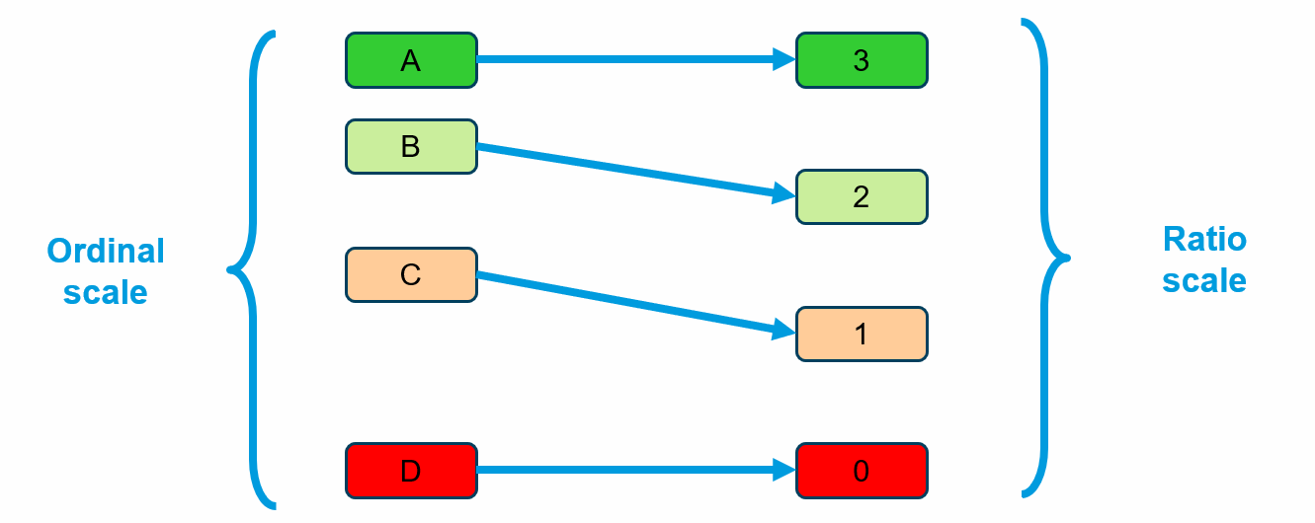

### 3.3.1. Uporedna analiza ocjena strategija korištenjem novog indikatora

Ocjene su predstavljene na osnovu stubova Strategije upravljanja javnim finansijama (PFM) za period 2021–2025. Ove ocjene odražavaju procjene PEFA evaluacionih timova i mogu se smatrati početnom osnovom za strategije PFM-a za period 2026–2030.

Slika A2.1. Stub I. Fiskalni okvir – ocjene korištenjem PEFA indikatora

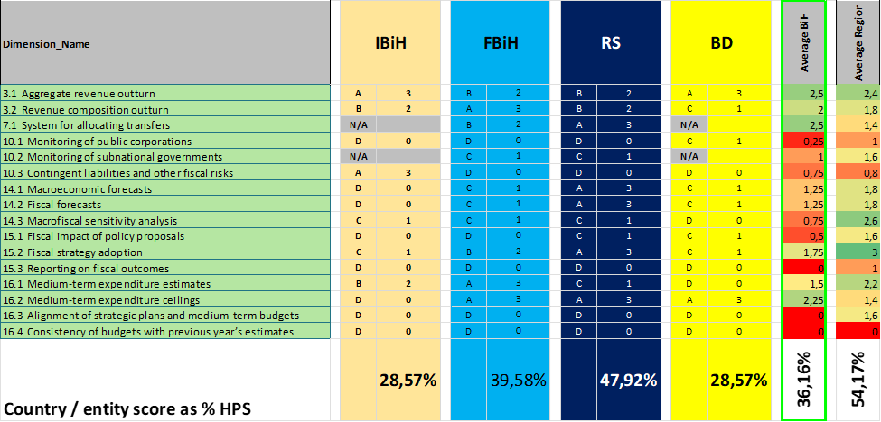

Slika A2.2. Stub II. Javni prihodi – ocjene korištenjem PEFA indikatora



Slika A2.3. Stub III. Planiranje i priprema budžeta – ocjene korištenjem PEFA indikatora

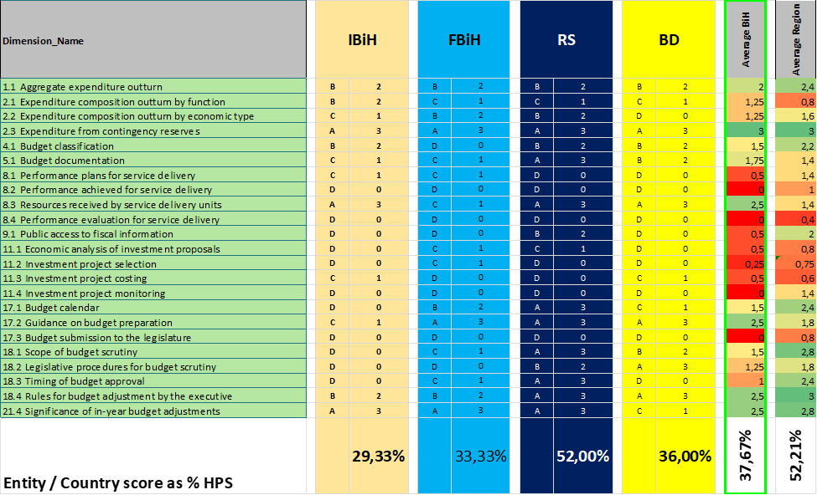

Slika A2.3. Stub IV Izvršenje budžeta – ocjene korištenjem PEFA indikatora

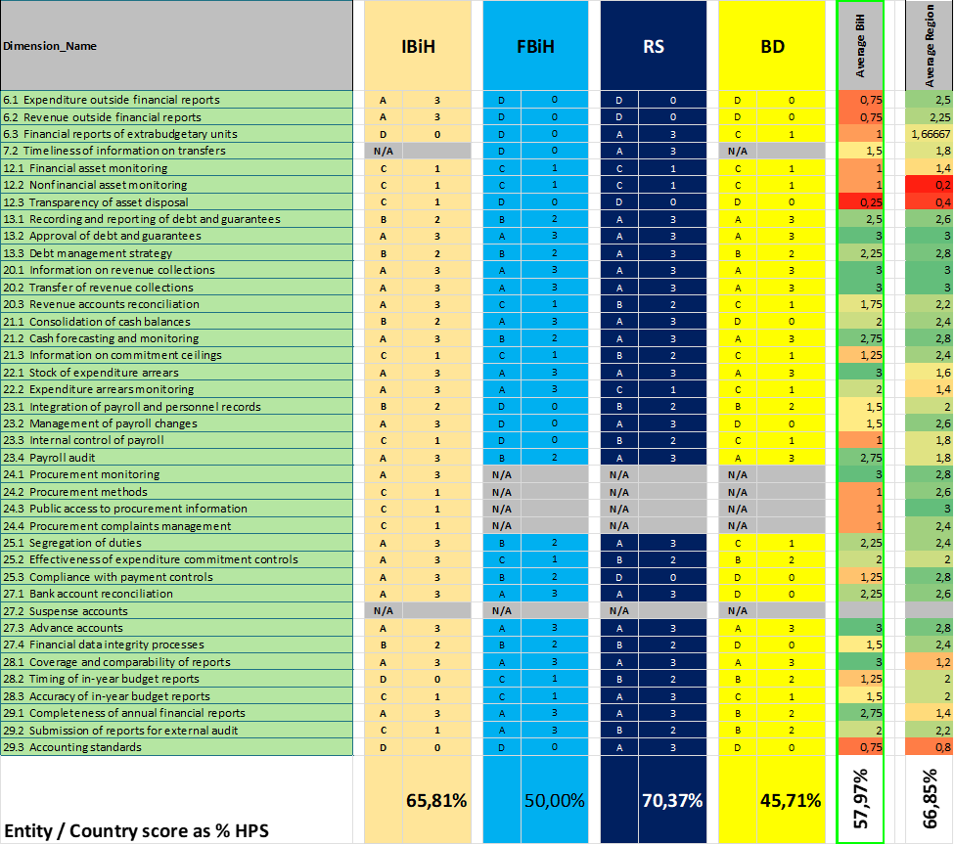

Slika A2.5. Stub V. Interna kontrola – ocjene korištenjem PEFA indikatora

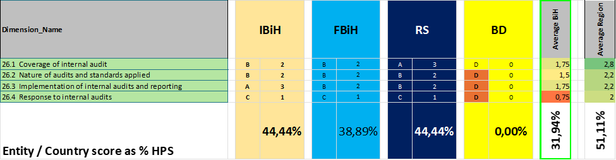

Slika A2.6. Stub VI. Eksterni (vanjski) revizija – ocjene korištenjem PEFA indikatora

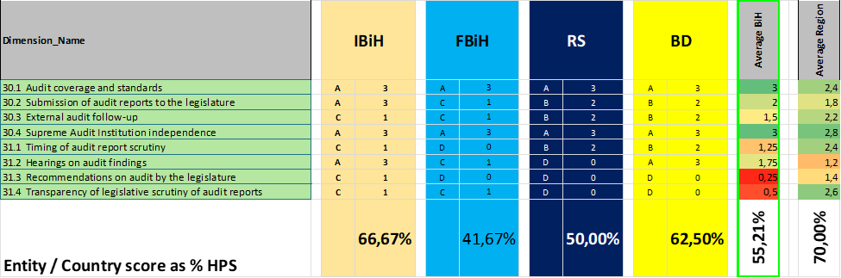

## 3.4. Komplementarne strategije

### 3.4.1. Strategija upravljanjem dugom 2024-2026.godine

Veza između Strategije upravljanja dugom 2024-2026 i PFM strategije u Federaciji Bosne i Hercegovine ogleda se u njihovoj međusobnoj komplementarnosti i usklađenosti ciljeva u oblasti fiskalne politike i upravljanja javnim finansijama.

Strategija upravljanja dugom 2024-2026 fokusira se na održivo upravljanje ukupnim javnim dugom Federacije BiH, uključujući unutrašnji i vanjski dug, s ciljem minimiziranja rizika, optimizacije troškova zaduživanja i osiguranja finansijske stabilnosti. Strategija predviđa korištenje različitih izvora finansiranja, uključujući međunarodne finansijske institucije (EIB, EBRD, IBRD) i tržište kapitala, s ciljem finansiranja kapitalnih investicija i refinansiranja postojećih obaveza.

S druge strane, PFM strategija ima širi okvir koji obuhvata cjelokupno upravljanje javnim finansijama, uključujući budžetsko planiranje, fiskalnu disciplinu, transparentnost, upravljanje javnim investicijama i fiskalnu odgovornost. Efikasno upravljanje dugom je ključni segment PFM sistema jer direktno utiče na fiskalnu stabilnost, održivost javnih finansija i sposobnost države da finansira razvojne projekte.

Ključne tačke veze između ove dvije strategije su:

* Fiskalna održivost: Strategija upravljanja dugom doprinosi PFM strategiji osiguravanjem da zaduživanje bude u skladu sa fiskalnim kapacitetima i da se dug koristi za podršku ekonomskom rastu i razvoju, a ne za neodržive fiskalne deficite.
* Upravljanje rizicima: Obje strategije naglašavaju važnost identifikacije, praćenja i upravljanja rizicima povezanima sa javnim finansijama, uključujući valutni, kamatni i refinansijski rizik.
* Transparentnost i odgovornost: Implementacija strategije upravljanja dugom doprinosi povećanju transparentnosti u upravljanju javnim finansijama, što je jedan od osnovnih ciljeva PFM strategije.
* Podrška investicijama: Kroz planirano zaduživanje za kapitalne investicije, strategija upravljanja dugom omogućava realizaciju razvojnih projekata koji su također prioriteti PFM strategije.
* Usaglašenost sa zakonodavstvom i međunarodnim standardima: Obje strategije su usklađene sa zakonskim okvirima i preporukama međunarodnih finansijskih institucija, što doprinosi jačanju povjerenja investitora i donatora.

### 3.4.2. Strategiju razvoja sistema internih finansijskih kontrola u javnom sektoru Federacije Bosne i Hercegovine 2021 - 2027 .

Veza između Strategije razvoja sistema internih finansijskih kontrola (FUK) u javnom sektoru Federacije BiH 2021-2027 i PFM strategije ogleda se u njihovom komplementarnom cilju unapređenja upravljanja javnim finansijama kroz jačanje kontrole, transparentnosti i odgovornosti u javnom sektoru.

Strategija razvoja sistema internih finansijskih kontrola (FUK) usmjerena je na uspostavljanje i razvoj efikasnog sistema internih kontrola koji obuhvata sve finansijske i nefinansijske procese u javnim institucijama Federacije BiH. Cilj joj je da kroz upravljanje rizicima i primjenu standarda interne kontrole osigura pravilno, zakonito i efikasno korištenje javnih sredstava, čime se doprinosi boljem upravljanju i donošenju odluka u ostvarivanju ciljeva organizacija u javnom sektoru.

S druge strane, PFM strategija (Strategija reforme upravljanja javnim finansijama) ima širi okvir koji obuhvata fiskalnu disciplinu, budžetsko planiranje, upravljanje javnim investicijama, transparentnost i odgovornost u upravljanju javnim finansijama na nivou cijele Federacije. PFM strategija se oslanja na funkcionalan sistem internih finansijskih kontrola kao ključni mehanizam za ostvarenje fiskalne odgovornosti i efikasnosti javnih finansija.

Konkretno, FUK strategija doprinosi PFM strategiji kroz:

* Jačanje kontrolnog okruženja u javnim institucijama kao osnovnog preduslova za efikasno upravljanje javnim finansijama.
* Upravljanje rizicima i uspostavljanje registara rizika koji smanjuju mogućnost zloupotreba i neefikasnosti u korištenju budžetskih sredstava.
* Poboljšanje procesa izvještavanja i transparentnosti kroz redovno praćenje i evaluaciju sistema internih kontrola, što doprinosi kvalitetnijem budžetskom procesu i donošenju odluka.
* Podršku implementaciji zakonskih i podzakonskih akata (Zakon o finansijskom upravljanju i kontroli, Pravilnici, Standardi interne kontrole) koji su temelj za usklađeno upravljanje javnim finansijama.

# **4. VIZIJA I MISIJA**

Na osnovu Strategije razvoja Federacije BiH 2021.-2027., vizija razvoja Federacije BiH je da Federacija postane prosperitetan životni prostor zasnovan na vladavini prava, sa ubrzanim ekonomskim razvojem, prosperitetnim i inkluzivnim društvenim razvojem, resursno efikasnim i održivim razvojem, te efikasnim, transparentnim i odgovornim javnim sektorom. Ključni razvojni akceleratori iz Strategije razvoja FBiH koji se trebaju uzeti u obzir pri izradi PFM strategije su:

*1. Inovacije i digitalizacija kao pokretači ekonomskog razvoja i modernizacije javnih finansija*

Inovacije i digitalizacija predstavljaju temelj za modernizaciju sistema upravljanja javnim finansijama. Uvođenje digitalnih tehnologija u PFM omogućava efikasnije prikupljanje, obradu i analizu finansijskih podataka, što doprinosi transparentnosti, boljem planiranju i praćenju budžetskih procesa. Digitalni alati smanjuju administrativne troškove i rizike od grešaka ili zloupotreba, te omogućavaju bržu i tačniju fiskalnu kontrolu. Time se direktno podržava cilj PFM strategije o jačanju fiskalne odgovornosti i transparentnosti.

*2. Otvaranje i razvoj poslovnih subjekata za jačanje privatnog sektora i konkurentnosti*

Razvoj privatnog sektora kroz podršku preduzetništvu i otvaranje novih poslovnih subjekata povećava ekonomsku aktivnost i proširuje osnovu za javne prihode (poreze, doprinose). PFM strategija treba omogućiti efikasno upravljanje tim prihodima i njihovu pravovremenu alokaciju u skladu sa razvojim prioritetima. Takođe, PFM sistem mora biti prilagođen da podrži fiskalnu politiku koja stimuliše konkurentnost i investicije, što je ključno za održiv ekonomski rast.

*3. Unapređenje finansijskog sistema i javnih finansija kroz fiskalnu odgovornost i transparentnost*

Ovaj akcelerator je direktno povezan sa suštinskim ciljevima PFM strategije. Fiskalna odgovornost podrazumijeva strogu kontrolu javnih rashoda, upravljanje dugom i održavanje budžetske discipline, dok transparentnost omogućava građanima i donosiocima odluka uvid u način upravljanja javnim sredstvima. PFM strategija kroz mehanizme interne kontrole, revizije i javnog izvještavanja osigurava ostvarenje ovih principa, čime doprinosi povjerenju u javne finansije i stvaranju stabilnog finansijskog okruženja

Na osnovu analiza i preporuka iz izvještaja kao što su PEFA, PIMA, SIGMA OECD, Open Budget Survey, MMF i OECD izvještaji, kao i Izvještaj o napretku BiH u EU, moguće vizije PFM strategije mogu se definirati kroz ključne smjernice:

*1. Jačanje fiskalne discipline*

Izvještaji ukazuju na potrebu za dosljednim provođenjem fiskalne discipline kroz strogo praćenje budžetskih prihoda i rashoda, upravljanje javnim dugom i održavanje fiskalne održivosti. Vizija PFM strategije treba sadržavati uspostavljanje sistema koji omogućava pravovremeno planiranje, kontrolu i izvještavanje o javnim finansijama, minimizirajući fiskalne rizike i osiguravajući održivost javnih finansija na srednji i dugi rok.

*2. Povećanje transparentnosti i odgovornosti*

Transparentnost u upravljanju javnim finansijama omogućava građanima, donosiocima odluka i međunarodnim partnerima uvid u način korištenja javnih sredstava. Vizija treba uključiti razvoj sistema otvorenog budžetiranja, redovnog i jasnog izvještavanja, te mehanizme za uključivanje javnosti i civilnog društva u praćenje javnih finansija, u skladu sa standardima koje promovišu Open Budget Survey i OECD.

*3. Unapređenje upravljanja javnim investicijama*

PIMA izvještaji naglašavaju važnost efikasnog upravljanja javnim investicijama za postizanje razvojnih ciljeva. Vizija PFM strategije treba uključiti uspostavljanje integrisanih i transparentnih procedura za planiranje, finansiranje, praćenje i evaluaciju javnih investicija, čime se osigurava da investicije budu ekonomski opravdane i da doprinose održivom razvoju.

*4. Usklađivanje sa evropskim i međunarodnim standardima*

Izvještaj o napretku BiH u EU i OECD preporuke ukazuju na potrebu usklađivanja PFM sistema sa evropskim praksama i međunarodnim standardima, uključujući fiskalnu transparentnost, upravljanje rizicima, računovodstvene standarde i reviziju. Vizija treba obuhvatiti kontinuirani proces harmonizacije zakonodavstva, procedura i kapaciteta javne uprave sa EU standardima, što je ključno za integraciju i pristupanje EU.

*5. Jačanje kapaciteta i institucionalne otpornosti*

SIGMA OECD izvještaji ističu važnost jačanja kapaciteta javne uprave i institucionalne otpornosti za efikasno upravljanje javnim finansijama. Vizija treba sadržavati razvoj ljudskih resursa, modernizaciju informacionih sistema i unapređenje procesa donošenja odluka u javnim finansijama.

Također, izvještaji o konkurentnosti i razvoju privatnog sektora naglašavaju važnost podrške malim i srednjim preduzećima, digitalizacije i zelene ekonomije kao ključnih faktora za održivi ekonomski rast.

U skladu s tim, vizija razvoja za PFM strategiju 2026-2030. može se sažeti kao:

* Stvaranje efikasnog, transparentnog i odgovornog sistema javnih finansija koji podržava održivi ekonomski rast i razvoj.
* Unapređenje fiskalne odgovornosti i upravljanja javnim sredstvima kroz digitalizaciju i inovacije.
* Jačanje integracije sa evropskim standardima i praksama u oblasti javnih finansija.
* Podrška konkurentnosti privatnog sektora i inkluzivnom društvenom razvoju kroz odgovorno finansijsko upravljanje.
* Održivo upravljanje javnim finansijama koje omogućava unapređenje kvaliteta života građana Federacije BiH.

Ključne karakteristike koje bi misija PFM strategija 2026-2030.g trebala sadržavati su:

* Efikasnost i transparentnost u upravljanju javnim sredstvima
* Digitalizacija i inovacije kao pokretač modernizacije
* Fiskalna disciplina i odgovornost
* Podrška razvoju privatnog sektora i konkurentnosti
* Usklađenost sa evropskim i međunarodnim standardima
* Jačanje povjerenja građana i međunarodnih partnera
* Održivi i inkluzivni ekonomski rast

Na osnovu sadržaja Strategije razvoja Federacije BIH te analize i preporuke iz izvještaja kao što su PEFA, PIMA, SIGMA OECD, Open Budget Survey, MMF i OECD izvještaji, kao i Izvještaj o napretku BiH u EU, izdvajamo nekoliko prijedloga za definiranje misije PFM strategiju 2026-2030.:

* Osigurati efikasno, transparentno i odgovorno upravljanje javnim finansijama Federacije BiH kroz inovacije, digitalizaciju i jačanje fiskalne discipline, s ciljem podrške održivom ekonomskom razvoju, jačanju privatnog sektora i usklađivanju sa evropskim i međunarodnim standardima.
* Unaprijediti sistem javnih finansija Federacije BiH kroz digitalizaciju, fiskalnu odgovornost i transparentnost, omogućavajući optimalnu alokaciju javnih resursa, podršku razvoju privatnog sektora i stvaranje povjerenja građana i međunarodnih partnera.
* Kreirati i održavati moderan PFM sistem koji osigurava pravovremeno, transparentno i odgovorno upravljanje javnim sredstvima, podržava inovacije, razvoj preduzetništva i investicija, te doprinosi integraciji Federacije BiH u evropske i međunarodne ekonomske tokove.
* Omogućiti održiv i inkluzivan ekonomski rast kroz efikasno upravljanje javnim finansijama, jačanje interne kontrole, digitalizaciju procesa i transparentnost, uz aktivno uključivanje građana i poslovne zajednice u nadzor i donošenje odluka.
* Izgraditi pouzdan i otporan sistem javnih finansija koji kroz inovacije, digitalizaciju i odgovorno upravljanje javnim resursima doprinosi prosperitetu, konkurentnosti i društvenoj koheziji Federacije BiH.

# **5. STRATEŠKI CILJEVI I PRIORITETI**

Strateški ciljevi trebaju ostati usklađeni na sveobuhvatnom nivou i na svim nivoima vlasti, jer se ostvaruju kroz četiri pojedinačne strategije i njihove odgovarajuće akcione planove. Pokazatelji koji mjere ove strateške ciljeve trebaju biti izvedeni iz pokazatelja koji mjere pojedinačne prioritete, a pokazatelji na sveobuhvatnom nivou moraju biti kontinuirano izvedeni iz pokazatelja unutar pojedinačnih strategija.

Opći cilj Strategije trebao bi biti usmjeren na uspostavljanje sistema upravljanja javnim finansijama koji promoviše transparentnost, odgovornost, jednakost, fiskalnu disciplinu i efikasno korištenje javnih resursa, s ciljem unapređenja kvaliteta usluga i podsticanja ekonomskog razvoja.

Na temelju uspjeha, identificiranih izazova, postojećih jaza i naučenih lekcija iz prethodnih ciklusa, Strategija i dalje fokus stavlja na postizanje mjerljivih rezultata kroz produbljene reforme, koje obuhvataju:

* Efikasnu implementaciju predloženih reformi,
* Ostvarenje očekivanih rezultata,
* Kreiranje održivog okvira za upravljanje javnim finansijama koji će služiti kao smjernica za podršku prioritetima Vlade,
* Podršku u ispunjavanju ekonomskih obaveza Vlade, kako sadržanih u Viziji 2030, tako i kroz „bottom-up“ pristup ekonomskoj transformaciji.

|  |  |  |  |  |  |  |  |
| --- | --- | --- | --- | --- | --- | --- | --- |
| ***STRATEŠKI CILJ*** | | ***Prioritet*** | | | | | |
| **Opcija 1.** | *Efikasno, efektivno, odgovorno i transparentno upravljanje javnim finansijama, u skladu sa prioritetima razvoja* | 1 | 2 | 3 | 4 | 5 | 6 |
| **Opcija 2.** | *Planirati potrošnju javnih sredstava u skladu sa makro-fiskalnim ciljevima i prioritetima razvoja* | 1 | -- | 3 | -- | - | -- |
| *Prikupljati i koristiti javna sredstva efektivno, efikasno, odgovorno i transparentno* | -- | 2 | -- | 3 | 4 | 6 |
| **Opcija 3.** | *Javna sredstva se efikasno prikupljaju i planira se njihova potrošnja u skladu sa makro-fiskalnim ciljevima i prioritetima razvoja* | 1 | 2 | 3 | -- | -- | -- |
| *Efikasno, efektivno i transparentno korištenje javnih sredstava i javne imovine podržano sistemom finansijske kontrole i revizije* | -- | -- | -- | 4 | 5 | 6 |
| **Opcija 4.** | *Planirati javnu potrošnju u skladu sa makro-fiskalnim ciljevima i prioritetima razvoja* | 1 | -- | 3 | -- | -- | -- |
| *Prikupljati i koristiti javna sredstva efikasno, efektivno i transparentno po utvrđenim namjenama* | -- | 2 | -- | 4 | -- | -- |
| *Razvijati sistem finansijske kontrole u svrhu zaštite javnih sredstava i postizanja ciljeva politika na efikasan, efektivan, odgovoran i transparentan način* | -- | -- | -- | -- | 5 | 6 |
| **Opcija 5.** | *Unaprijediti upravljanje javnim finansijama, poboljšati fiskalnu koordinaciju i izvještavanje i harmonizirati sa EU aquis* | 1 | 2 | 3 | 4 | 5 | 6 |

1. *Poglavlje III. PODJELA NADLEŽNOSTI IZMEĐU FEDERALNIH I KANTONALNIH VLASTI, član 1. Sljedeće su isključive nadležnosti Federacije: c) donošenje propisa o finansijama i finansijskim institucijama Federacije i fiskalnoj politici Federacije,*
2. *„Službene novine Federacije BiH“, br. 102/13, 9/14, 13/14, 8/15, 91/15, 102/15, 104/16, 5/18, 11/19, 99/19, 25a/22 i 7/25)*
3. *Službene novine Federacije BIH broj 38/16*
4. *Službene novine Federacije BiH“, br. 22/06, 43/08, 22/09, 35/14, 94/15 i 17/22)*
5. *Službene novine Federacije BiH", broj 32/17*
6. *Službene novine Federacije BiH", broj 74/19*
7. Službene novine Federacije BIH broj 12/25 i 49/25
8. *Federalni zavod za statistiku - Saopćenje TROMJESEČNI BRUTO DOMAĆI PROIZVOD, IV tromjesečje 2024, broj 10.3.4. od 31.03.2025* 